|  |
| --- |
| INSTITUTO TECNOLÒGICO SUPERIOR DE MONCLOVA |

|  |  |
| --- | --- |
| **Documentación de investigación** | |
|  | Arboles |
|  | |
| **Datos del alumno** | |
| Nombre: | Sandy Nallely Toledo Alonso |
| No de Control: | I17050722 |
|  | |
|  | |
| Materia: | Estructura de Datos |
| Carrera: Ingeniería Informática | |
|  | |
| Docente: | Rubén Miguel Riojas Guzmán |
|  | |

Lugar: Monclova, Coahuila

Fecha: 5 de octubre 2020

Índice

INTRODUCCION 4

Definición 5

Terminología 5

Estructura 5

Clasificacion de Arboles 6

Arboles Binarios 6

Estructura Árbol Binario 7

Variantes de Árboles Binarios 7

Árboles completos 8

Operaciones de Arboles Binarios 9

Tipos de Arboles Binarios 10

Terminología básica 11

Terminología complementaria 12

Árboles binarios de búsqueda 12

Operaciones en árboles binarios de búsqueda. 13

Buscar 13

Inserción 14

Recorrido 14

Recorrido en orden 14

Recorrido en preorden. 15

Recorrido en postorden. 16

Eliminar 18

Árbol de expresión: (Lopez, 2012) 21

Reglas para la construcción de árboles de expresión 22

Árbol binario equilibrado (aguilar, 2018) 22

Altura de un árbol equilibrado 23

Arboles enhebrados: 24

Aplicaciones 26

Ventajas 27

Desventajas 27

Conclusión 28

Bibliografía 29

# Introducción

En esta investigación sobre la estructura de datos en árboles que se define como Una estructura de datos de árbol se puede definir de forma recursiva como una colección de nodos (a partir de un nodo raíz), donde cada nodo es una estructura de datos con un valor, junto con una lista de referencias a los nodos, con la condición de que ninguna referencia esté duplicada ni que ningún nodo apunte a la raíz. La característica de este tipo de estructura de datos es que pueden almacenar datos de forma no lineal y en un orden establecido por el programador.

La información presente aquí será desde lo general como que es un árbol hasta los tipos de árboles junto con sus métodos y derivados, como su estructura, clasificación, tipos de árboles binarios, terminología básica dentro de estos hasta las aplicaciones en sucesos reales en la vida cotidiana.

Se presentará dicha información junto con imágenes y algunos ejemplos obtenidos de distintos libros (que estarán en las bibliografías) con los que se puede visualizar y entender mejor la estructura y el funcionamiento de estos; Como, por ejemplo, la forma en que se ordenan los datos en un árbol binarios o cómo funcionan los tipos de árboles como los binarios, ternarios, etcétera.

Dando una introducción leve a cada tema que se encontrara en el índice, podrás encontrar en la estructura de árboles: como se divide por su nodo raíz, nodos hijos de X nodo y los hermanos.

En clasificaciones de árboles: se presentarán los Árboles binarios (que solo contiene 2 nodos), Arboles de búsqueda binario auto-balanceable (intenta mantener el número de nodos bajo la raíz), Arboles rojo-negro (organiza información compuesta), Árbol AVL (cumple condiciones sobre la diferencia entre alturas de subárboles), etc.

Tipos de árboles binarios: habrá arboles binarios distintos, refiriéndose cuando sus estructuras son diferentes, arboles binarios simples donde sus estructuras son idénticas, equivalentes son similares y contienen la misma info.

Terminologías básicas como complementarias: referente a la raíz, padre, hijo, hermanos y la hoja y más compleja como: el camino, altura de un árbol, el nivel, o el grado de dicho.

Y al final encontraras las ventajas y desventajas de estos árboles junto con las aplicaciones, en donde se profundizarán más al final del documento, antes de las bibliografías.

# Definición

Un árbol consta de un conjunto finito de elementos, llamados nodos y un conjunto finito de líneas dirigidas, llamadas ramas, que conectan los nodos (Joyanes & Zahonero, 2007)

# Terminología

El **nivel** de un nodo es su distancia al nodo raíz. La raíz tiene una distancia cero desde sí misma. Por ello se dice que la raíz está en el nivel 0.los hijos están en el nivel 1, sus hijos en el nivel 2 y así sucesivamente.

La **altura** o **profundidad** de un árbol es de nivel d la hoja del camino más largo desde la raíz más uno. Por definición la altura de un árbol vacío es 0.

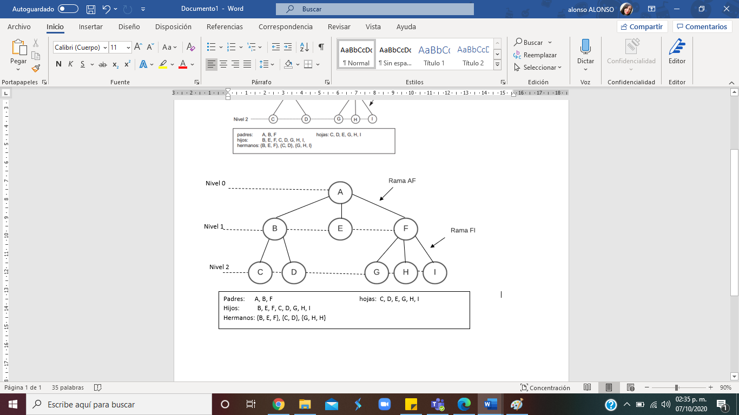

# Estructura

A: Nodo Raíz (Padre)

B, C: Hijos del Nodo A

D, E, F: Hijos del Nodo B

B, C: Hermanos.

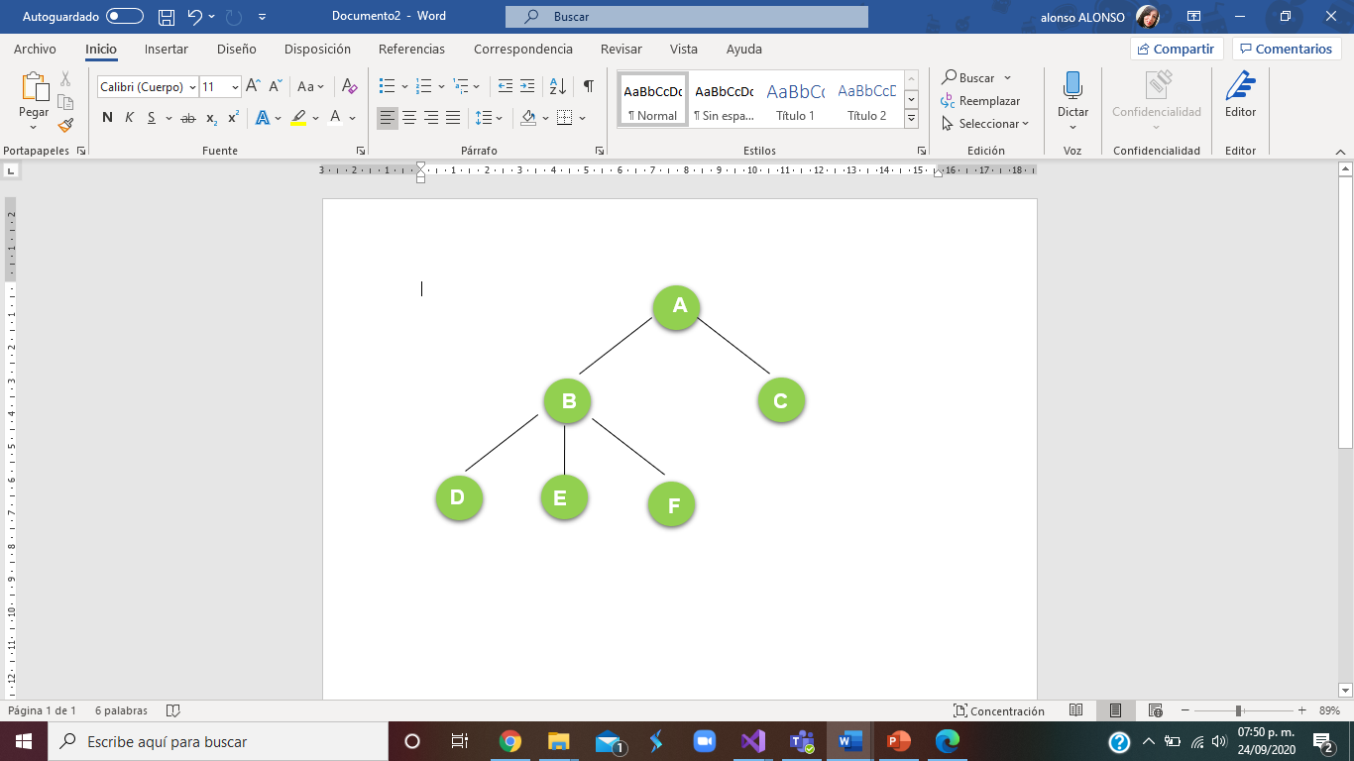

# Clasificacion de Arboles

* Árboles binarios: Es aquel en donde cada nodo no puede tener más de dos hijos o descendientes.
* Árbol de búsqueda binario auto-balanceable: Es aquel que intenta mantener el número de niveles de nodos bajo la raíz, tan pequeños como sea posible.
* Árboles Rojo- Negro: Es usado para organizar información compuesta por datos comparables. En estos árboles las hojas no son relevantes y no contienen datos.
* Árbol AVL: Es un árbol binario de búsqueda que cumple con la condición de que la diferencia entre las alturas de los subárboles de cada uno de sus nodos es, como mucho 1.
* Árbol B: Permiten una implementación eficiente de conjuntos y diccionarios, para operaciones de consulta y acceso secuencial.
* Árbol B+: Representa una colección de datos ordenados de manera que se permite una inserción y borrado eficientes de elementos.
* Árbol B*: Es una estructura de datos de árbol, que requiere que los nodos no raíz estén por lo menos a 2/3 de ocupación en lugar de1/2.
* Árboles multicamino: Posee un grado g mayor a dos, donde cada nodo de información del árbol tiene un máximo de g hijos.

# Arboles Binarios

* Un ***árbol binario***es un conjunto finito de elementos que está vacío o dividido en tres subconjuntos:
  1. El primer subconjunto contiene un elemento único, la raíz del árbol,
  2. Un subárbol binario izquierdo que puede o no estar vacío
  3. Un subárbol binario derecho equivalente al izquierdo
* En otras palabras, un ***árbol binario*** es un nodo externo, o un nodo interno conectado a un par de árboles binarios, los subárboles izquierdo y derecho.

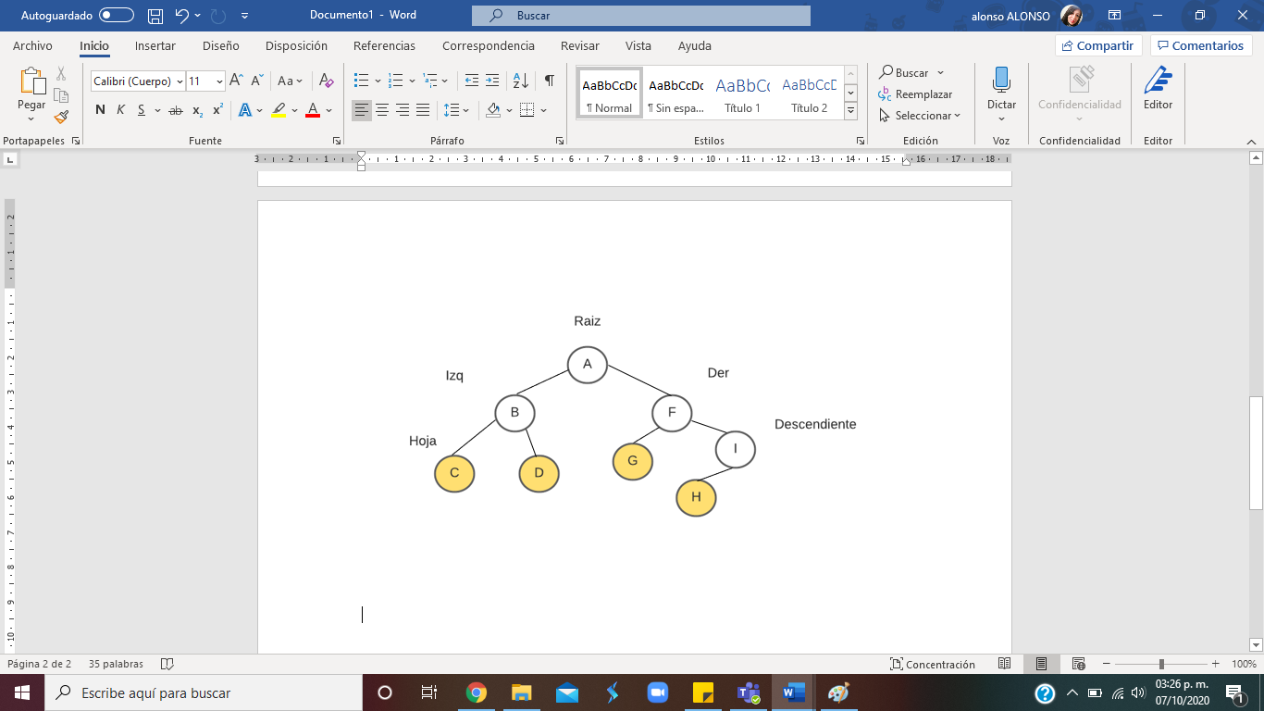

# Estructura Árbol Binario

Se constituye con nodos. Cada nodo debe contener el campo dato (datos a almacenar) y dos campos de enlace (apuntador), uno al subárbol izquierdo y al otro subárbol derecho. El valor null indica un árbol o un subárbol vacío. (Joyanes & Zahonero, 2007)

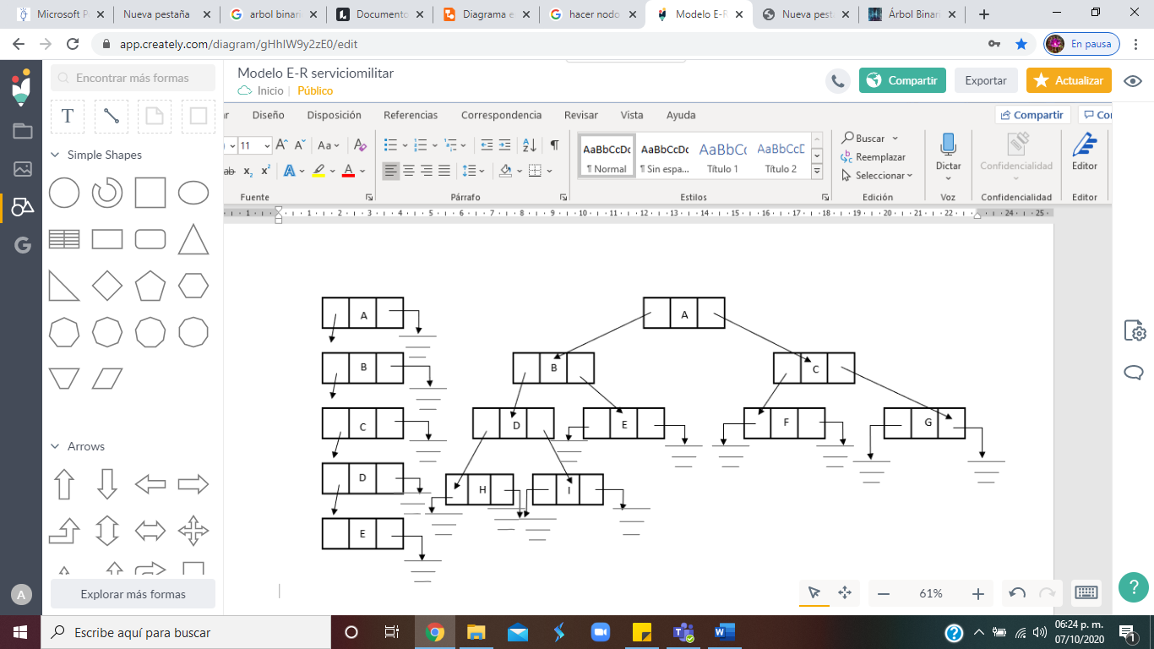

# **Variantes de Árboles Binarios**

* **Árbol Estricto:** Si un subárbol está vacío, el otro también. Cada nodo puede tener 0 ó 2 hijos.
* **Árbol Lleno:**Árbol estricto donde en cada nodo la altura del subárbol izquierdo es igual a la del derecho, y ambos subárboles son árboles llenos.
* **Árbol Completo:** Árbol lleno hasta el penúltimo nivel. En el último nivel los nodos están agrupados a la izquierda.

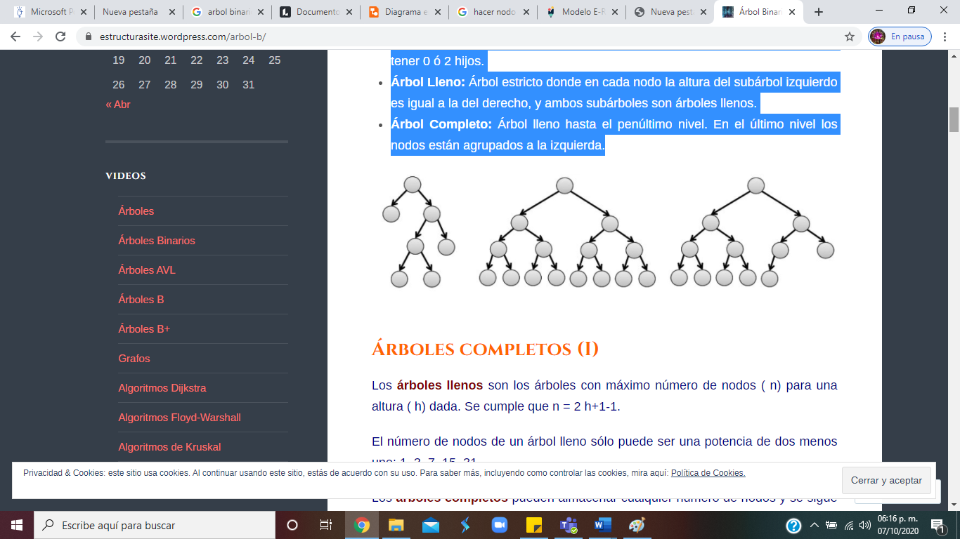  

# **Árboles completos**

Los **árboles llenos** son los árboles con máximo número de nodos ( n) para una altura ( h) dada. Se cumple que n = 2 h+1-1.

El número de nodos de un árbol lleno sólo puede ser una potencia de dos menos uno: 1, 3, 7, 15, 31, …

Los **árboles completos** pueden almacenar cualquier número de nodos y se sigue cumpliendo que su altura es proporcional al logaritmo del número de nodos: h ∈ O(log n ).

Además tienen la propiedad de que conocido el **recorrido por niveles** del árbol es posible reconstruirle:

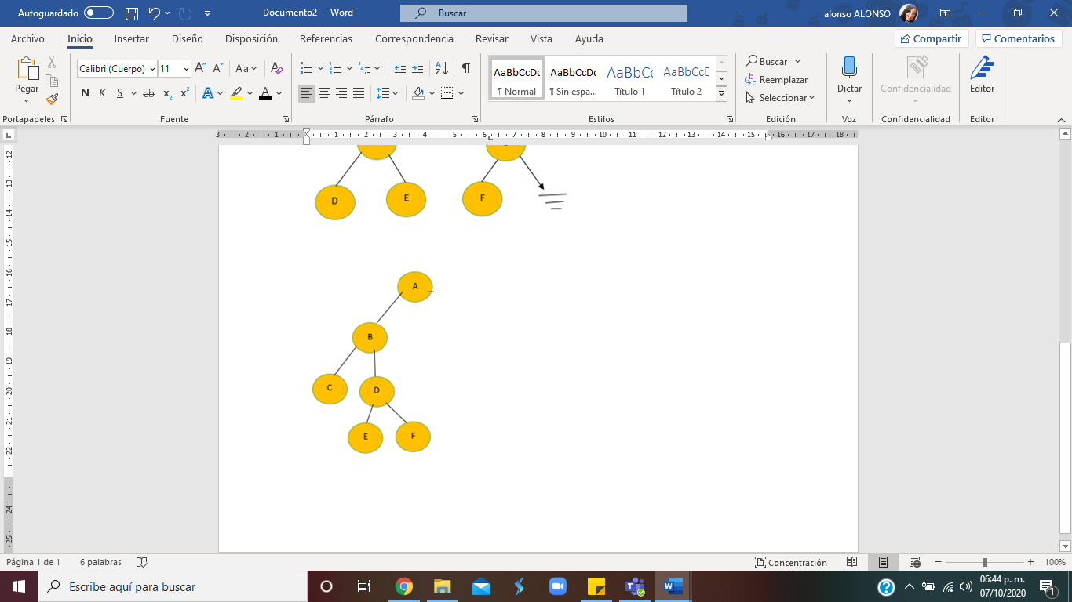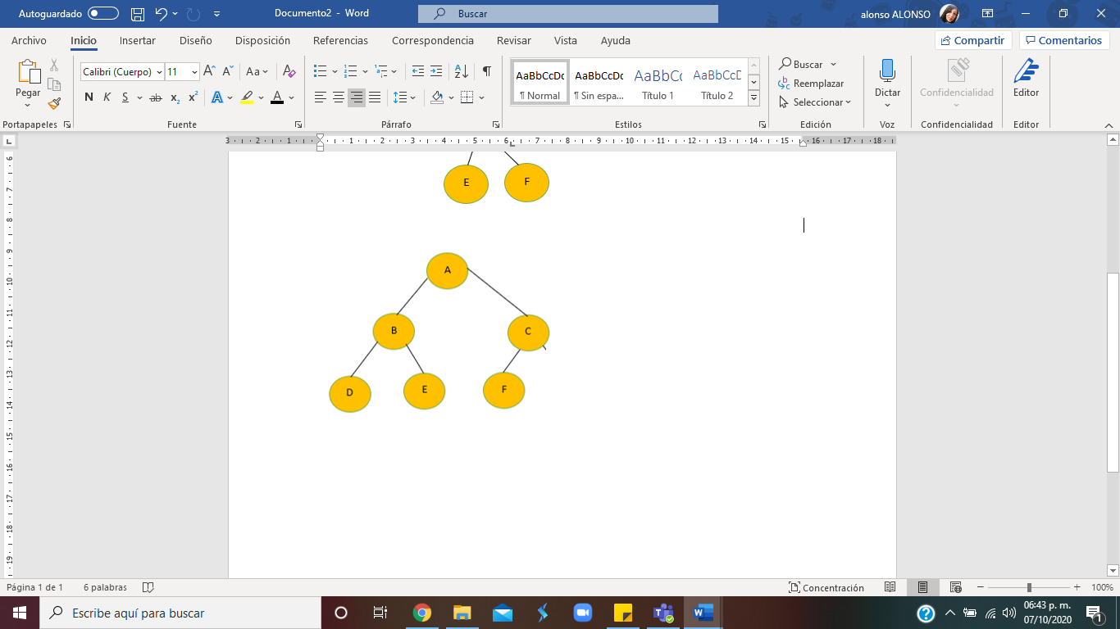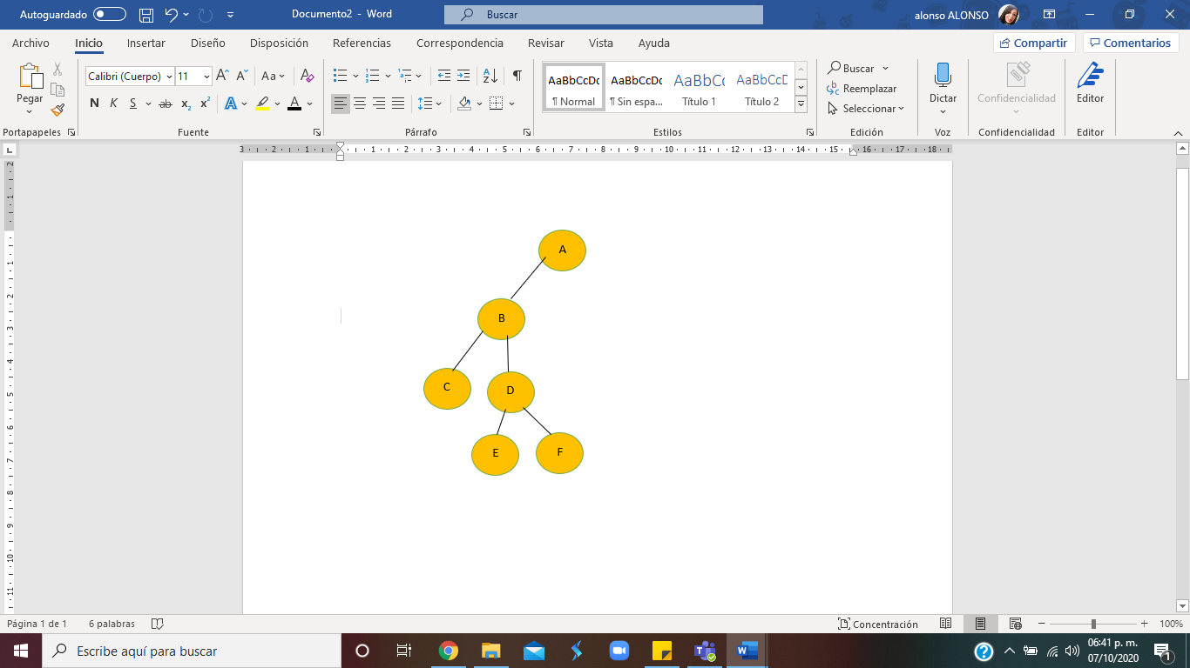

No completo,

indestinguibles

Completo único

Es posible **almacenar** un árbol completo en un vector en el orden dado por su recorrido por niveles, y a partir del índice de un elemento en el vector conocer el índice de su nodo padre y los de sus **nodos hijos**:

#### Binarios3

# Operaciones de Arboles Binarios

Algunas de las operaciones típicas que se realizan en árboles binarios son las siguientes:

• Determinar su altura.

• Determinar su número de elementos.

• Hacer una copia

. • Visualizar el árbol binario en pantalla o en impresora.

• Determinar si dos árboles binarios son idénticos.

• Borrar (eliminar el árbol).

• Si es un árbol de expresión, evaluar la expresión. Todas estas operaciones se pueden realizar recorriendo el árbol binario de un modo sistemático. El recorrido es la operación de visita al árbol o, lo que es lo mismo, la visita a cada nodo del árbol una vez y sólo una. La visita de un árbol es necesaria en muchas ocasiones; por ejemplo, si se desea imprimir la información contenida en cada nodo. Existen diferentes formas de visitar o recorrer un árbol que se estudiarán más adelante. (Lopez, 2012)

Entre las aplicaciones más comunes tenemos:

Dado un apuntador ***p*** a un nodo en un árbol binario

* ***father(p)***: Retorna un apuntador al padre del nodo
* ***info(p)***: Retorna el contenido del nodo, en este ejemplo es *a*
* ***left(p)***: Retorna un apuntador al hijo izquierdo del nodo
* ***right(p)***: Retorna un apuntador al hijo derecho del nodo
* ***brother(p)***: Retorna un apuntador al hermano del nodo.

Note que, si no existe un nodo que satisfaga cualquiera de las funciones anteriores, se

retorna un nulo (null) entonces.

Las funciones lógicas ***isLeft(p)*** y ***isRight(p)*** retornan **true** si ***p*** se encuentra en el

lado izquierdo o derecho de algún otro nodo respectivamente, falsesino es el caso.

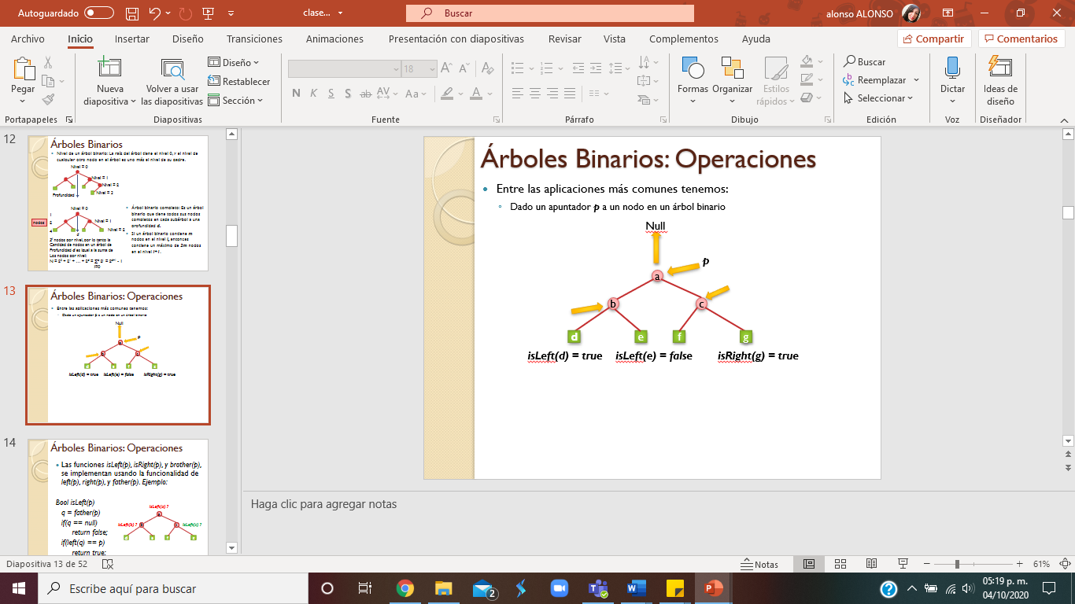

# Tipos de Arboles Binarios

* Arboles binarios distintos: Se dice que dos árboles son distintos cuando sus estructuras son diferentes.

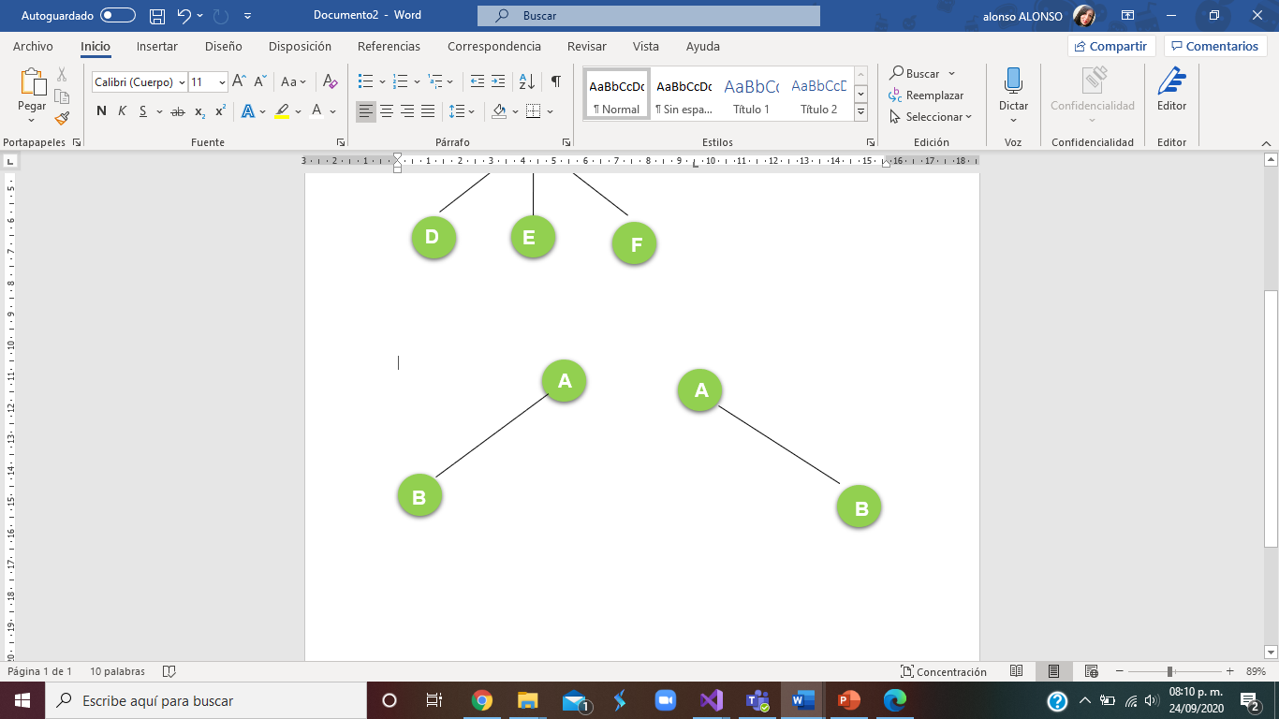

* Arboles binarios similares: Dos árboles binarios son similares cuando sus estructuras son idénticas, pero la información que contiene sus nodos es diferente.

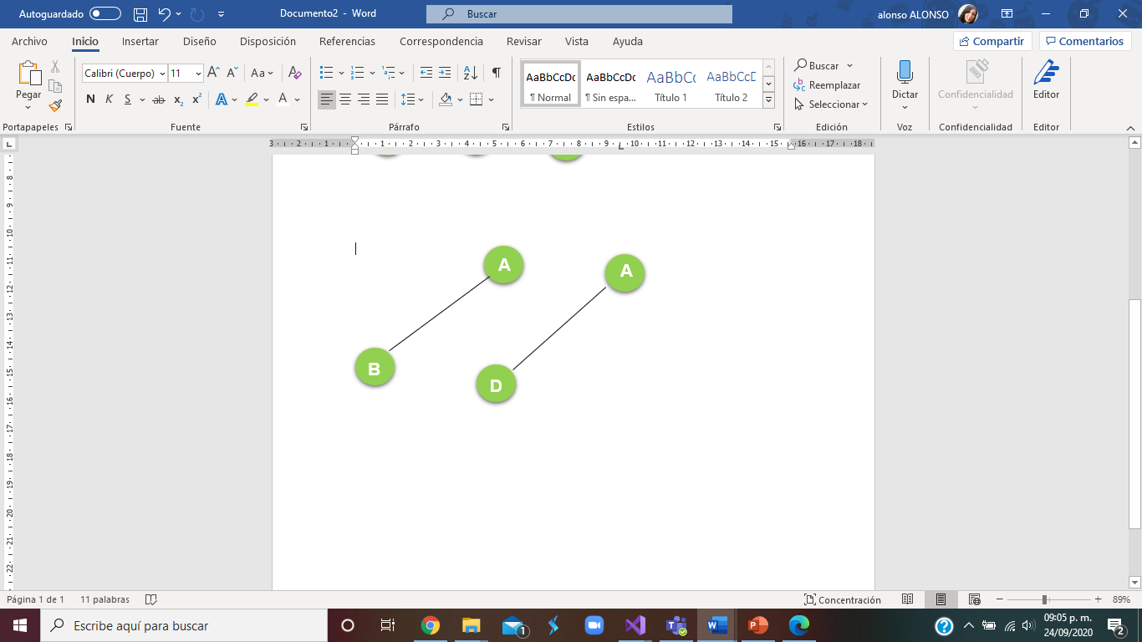

* Arboles binarios equivalentes: Son aquellos que son similares y que además los nodos contienen la misma información.

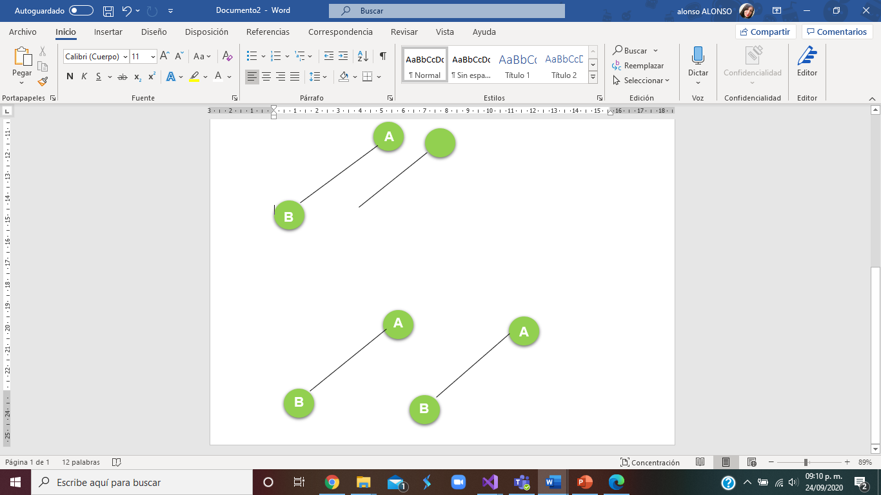

* Arboles binarios completos: Son aquellos árboles en los que todos sus nodos excepto los del ultimo nivel, tiene dos hijos: el subárbol izquierdo y el subárbol derecho.

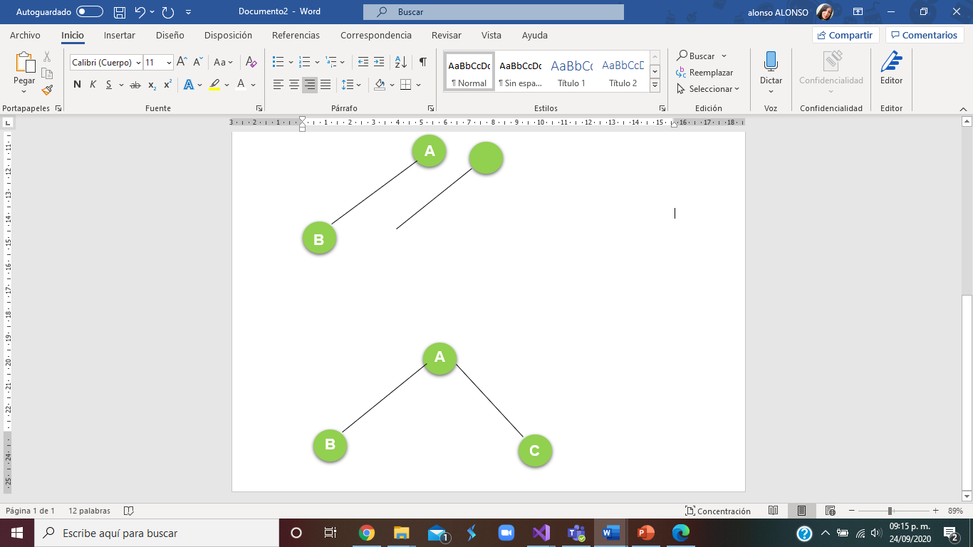

# Terminología básica

* Raíz: El nodo superior de un árbol.
* Padre: La noción inversa de hijo.
* Hijo: Un nodo conectado directamente con otro cuando se aleja de la raíz.
* Hermanos: Un conjunto de nodos con el mismo padre.
* Hoja (llamado nodo externo): Un nodo sin hijo.

# Terminología complementaria

* Camino: Secuencia de nodos conectados dentro de un árbol
* Longitud de camino: Es el número arcos que deben ser recorridos para llegar desde la raíz al último nodo.
* Altura de un árbol: Es el nivel más alto del árbol. La altura es igual a la longitud del camino desde el nodo raíz a la hoja más lejana que sea alcanzable para él.
* Nivel (Profundidad): De un árbol, es el número de nodos que se encuentra entre él y la raíz.
* Grado: Número de hijos del nodo.

# Árboles binarios de búsqueda

Es aquel que, dado un nodo, todos los datos del subárbol izquierdo son menores que los datos de ese nodo, mientras que todos los datos del subárbol derecho son mayores que los datos del nodo.

En los árboles binarios se pueden buscar en ellos un término utilizando un algoritmo de búsqueda binaria similar al empleado en arreglos.

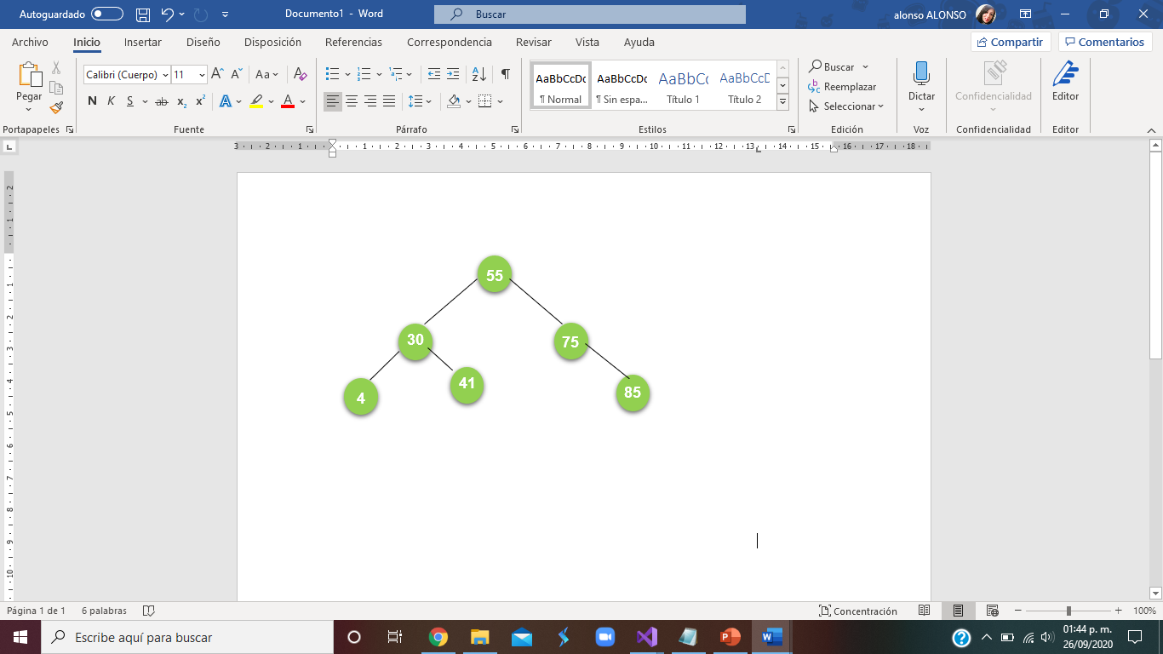

4 menor que 30

30 menor que 55

41 mayor que 30

75 mayor que 55

85 mayor que 75

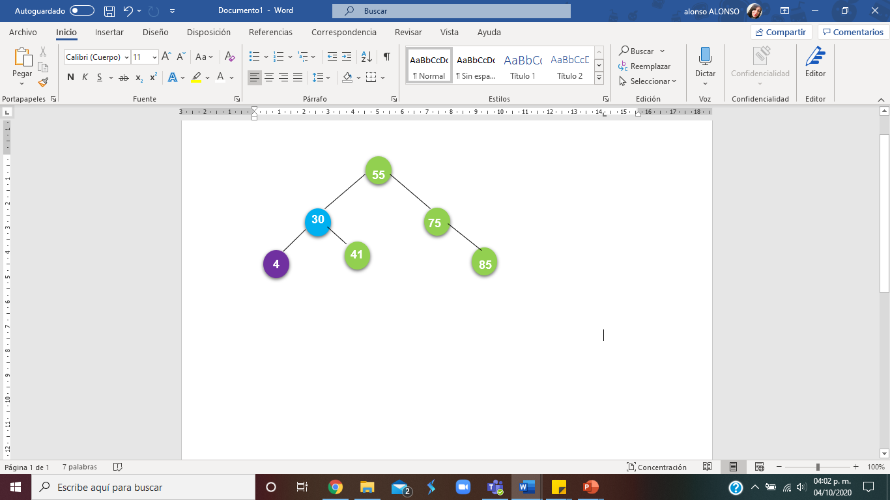

4 menor que 30

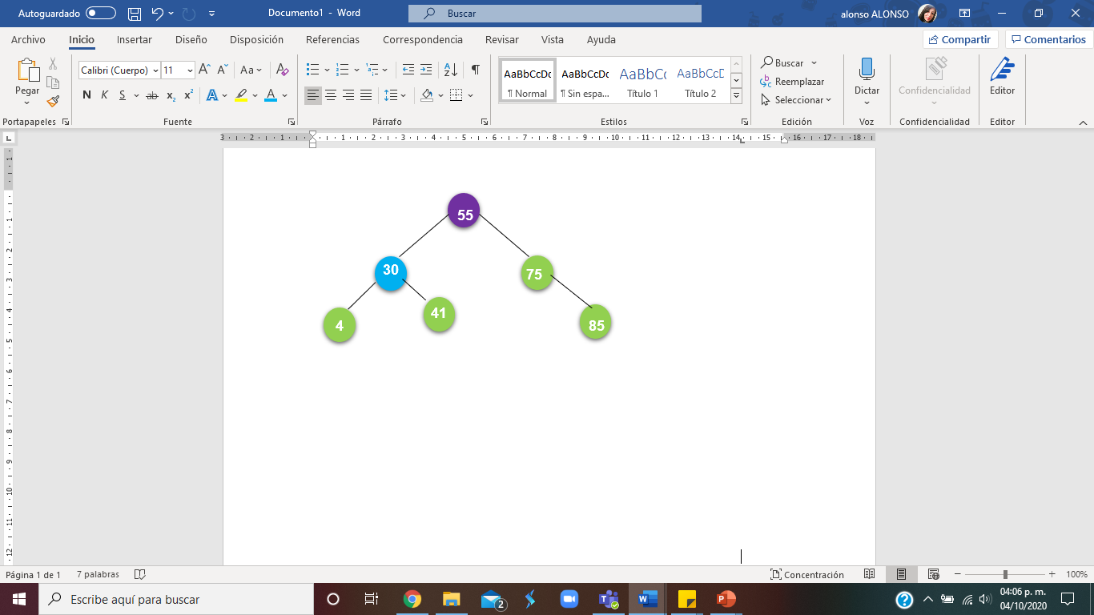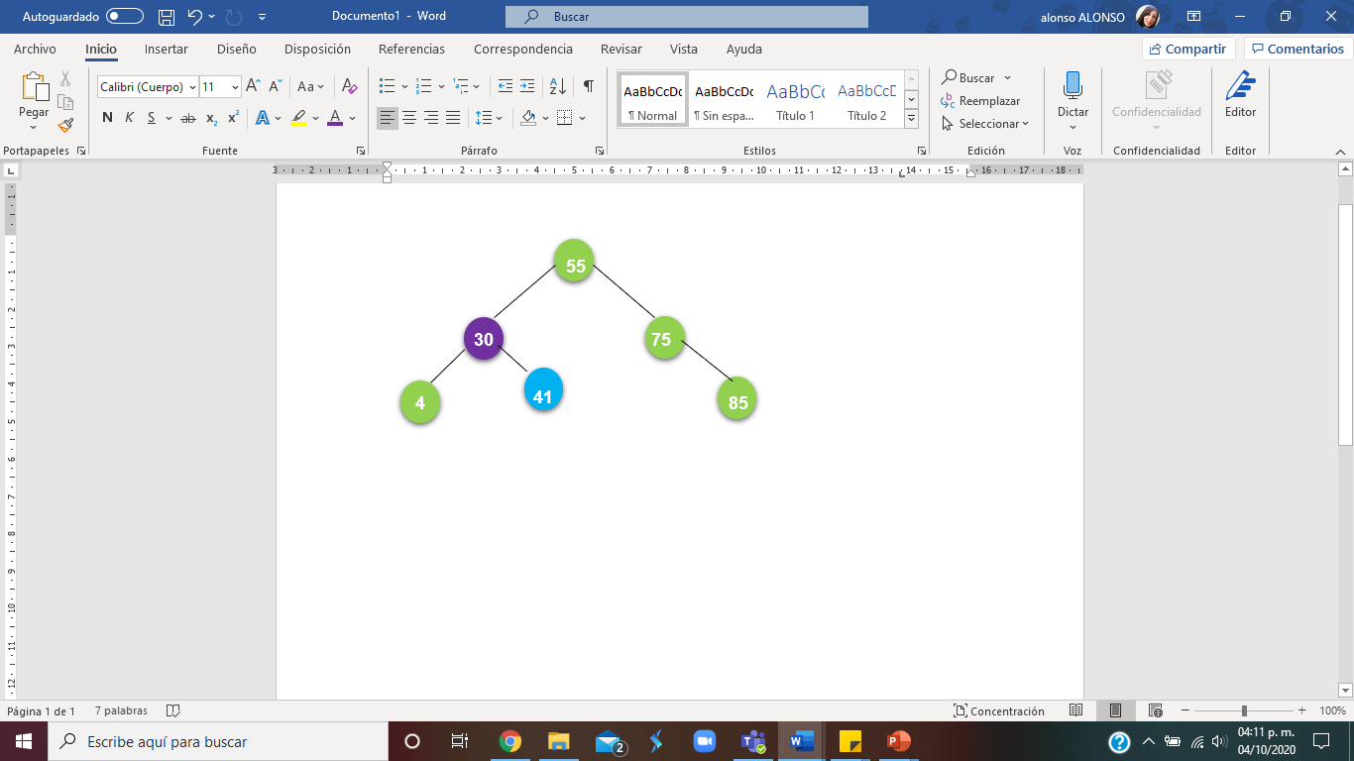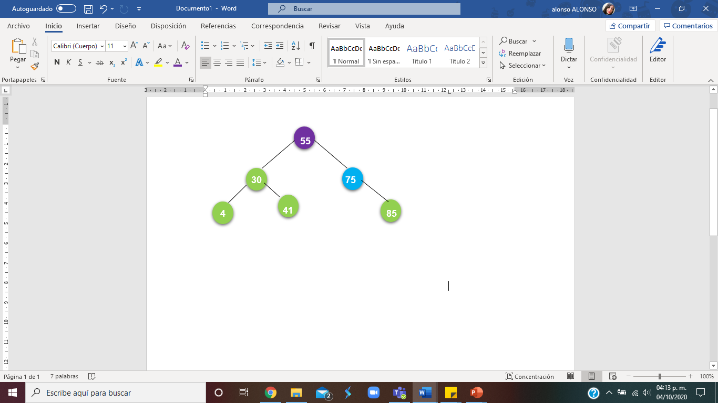 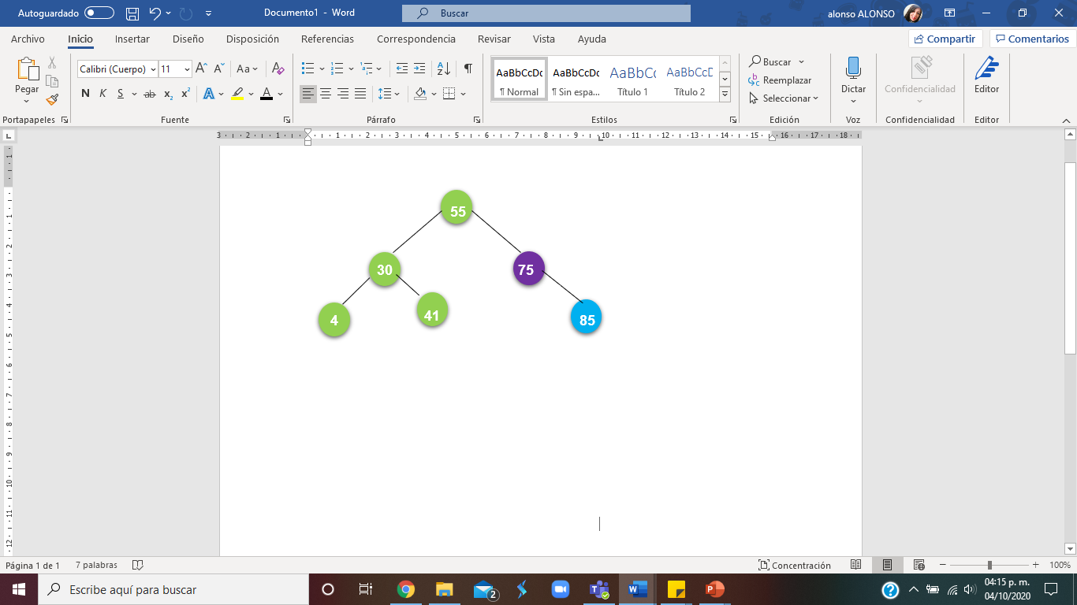

41 mayor que 30

30 menor que 55

85 mayor que 75

75 mayor que 55

# Operaciones en árboles binarios de búsqueda.

Los árboles binarios son recursivos y en consecuencia las operaciones sobre los árboles son recursivas, estas operaciones son:

* Búsqueda de un nodo.
* Inserción de un nodo.
* Recorridos de un árbol.
* Eliminación de un nodo.

# Buscar

La búsqueda de un nodo comienza en el nodo raíz y sigue estos pasos:

1. La clave buscada se compara con la clave del nodo raíz

2. Buscar en el árbol para encontrar la posición de inserción del nuevo nodo, que se colocará como nodo hoja.

3. si la clave buscada es mayor que la clave raíz, la búsqueda se reanuda en el subárbol derecho. Si la clave buscada es menor que la clave raíz, la búsqueda se reanuda con el subárbol izquierdo.

# Inserción

La operación de inserción de un nodo es una extensión de la operación de búsqueda. Los pasos por seguir son:

1. Asignar memoria para una nueva estructura nodo

2. Buscar en el árbol para encontrar la posición de inserción del nuevo nodo, que se colocará como nodo hoja.

3. Enlazar el nuevo nodo al árbol

# Recorrido

Existen tres tipos de recorridos en un árbol binario. Preorden, Inorden y Postorden. El recorrido del árbol es de la siguiente forma:

# Recorrido en orden

ENORDEN: Si el árbol no está vacío, el método implica los siguientes pasos

1. Recorrer el subárbol izquierdo (I)
2. Visitar el nodo raíz (N)

Visita de los nodos**: D-B-E-A-F-C-G**

1. Recorrer el subárbol derecho (D)

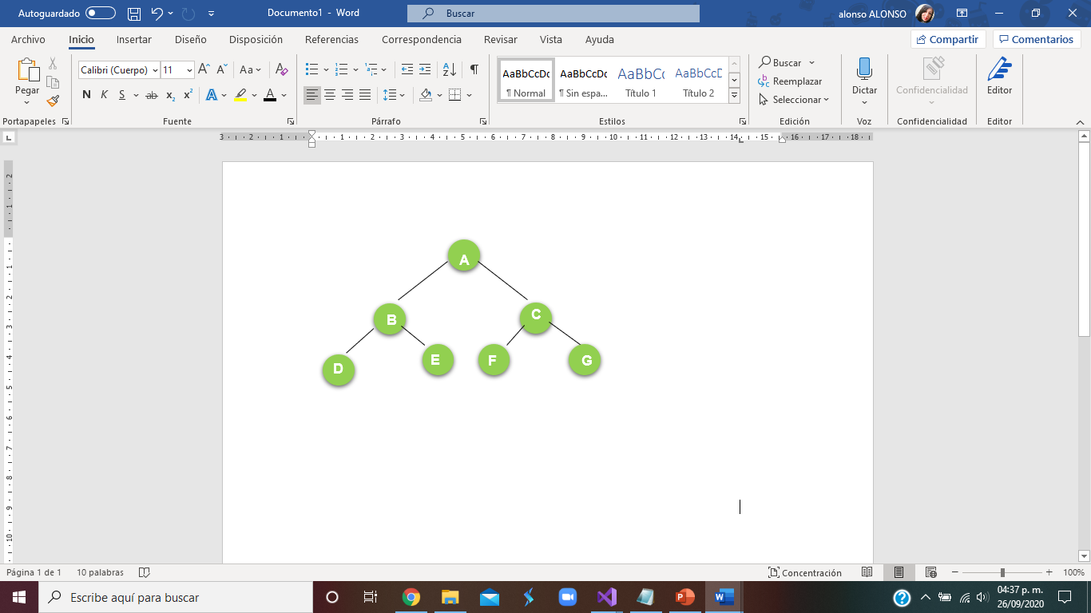

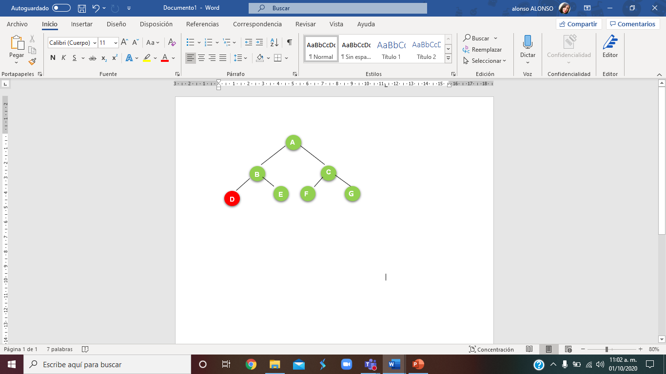

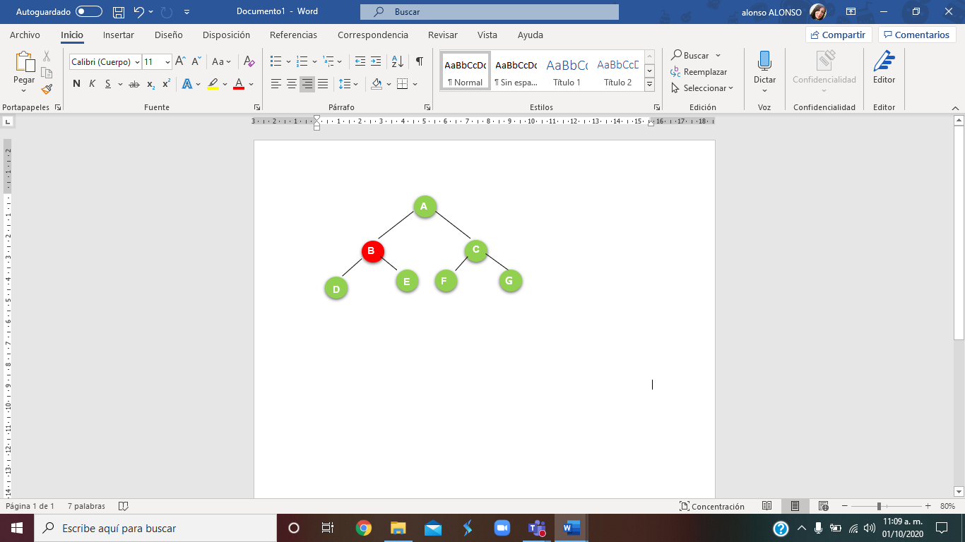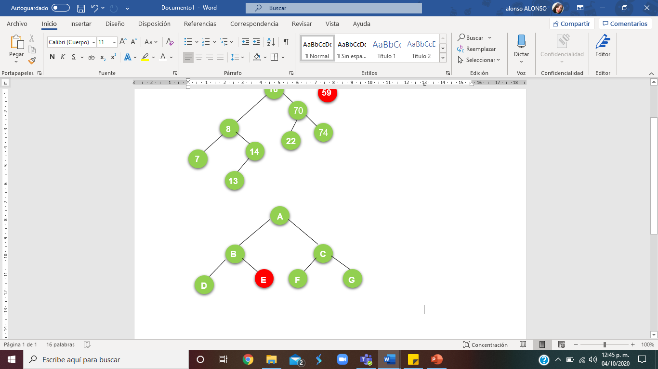

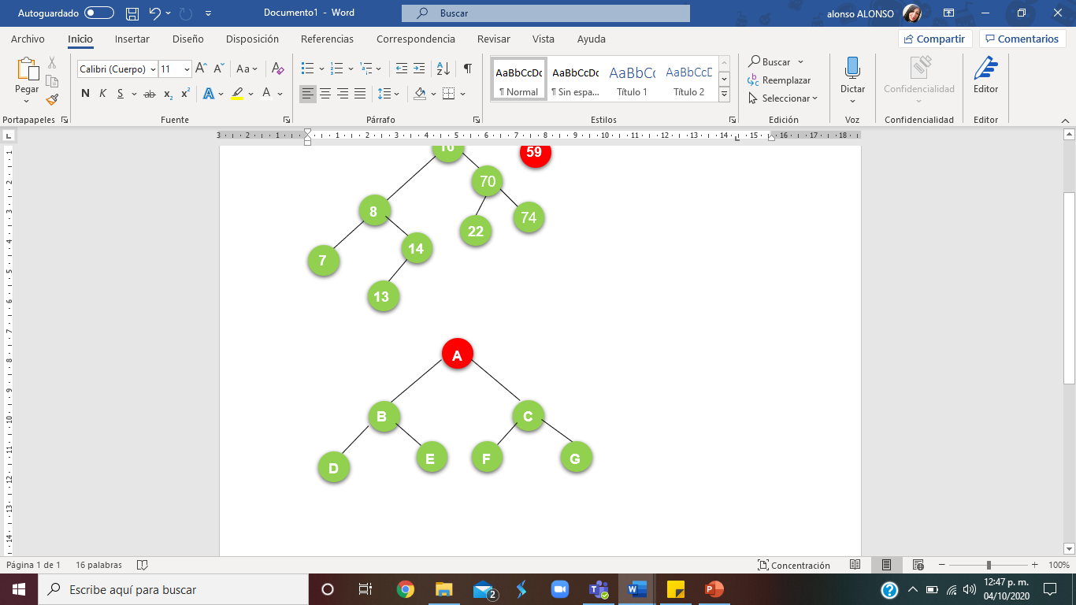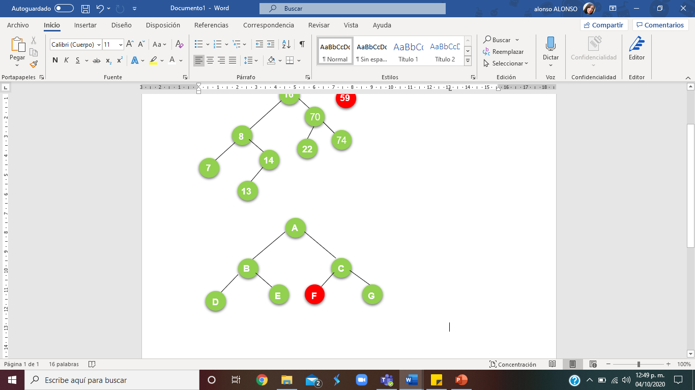

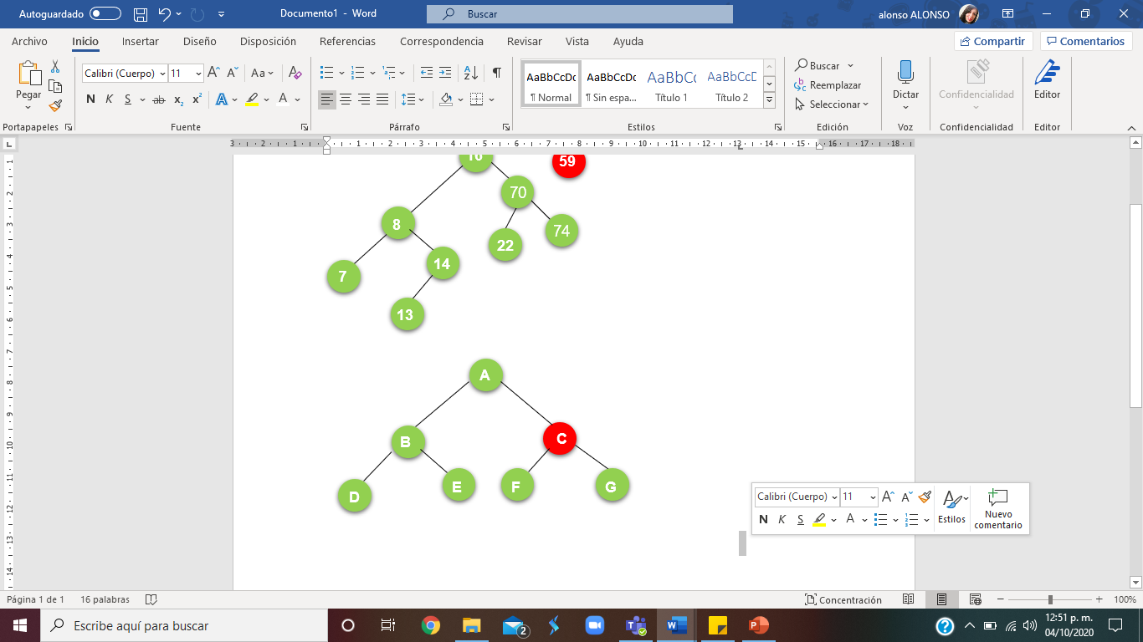 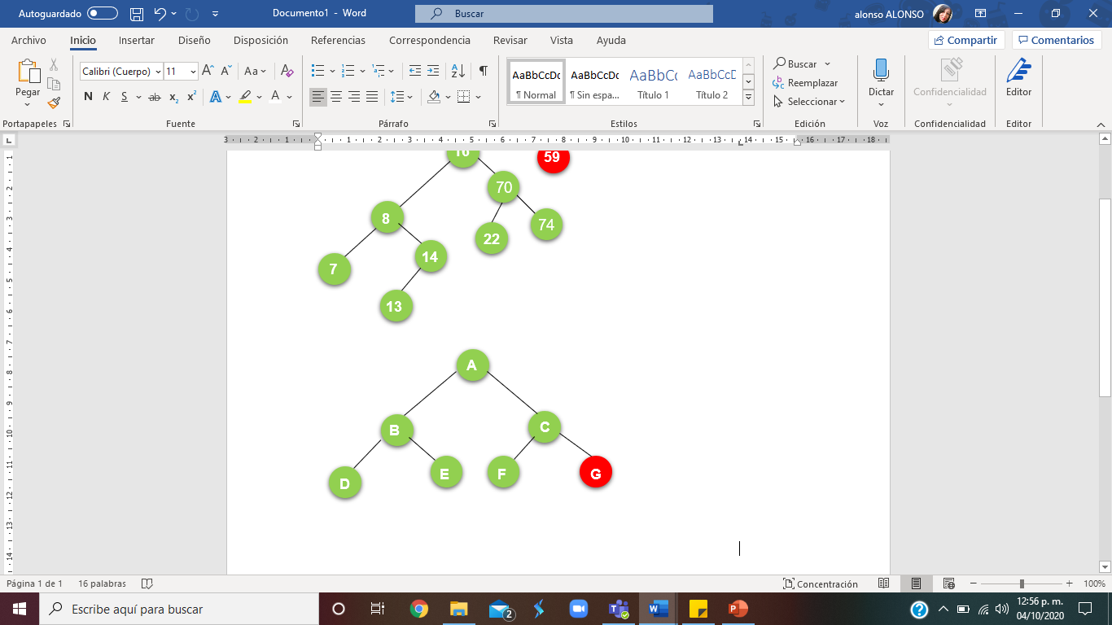

# Recorrido en preorden.

El recorrido en pre-orden (NID) conlleva los siguientes pasos:

1. Visitar la raíz (N)

2. Recorrer el subárbol izquierdo (I)

3. Recorrer el subárbol derecho (D)



Visita los nodos**: A-B-D-E-C-F-G**

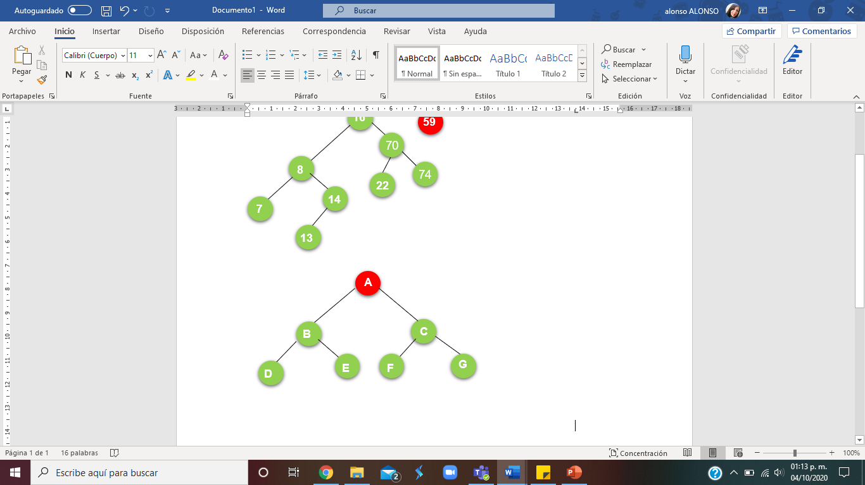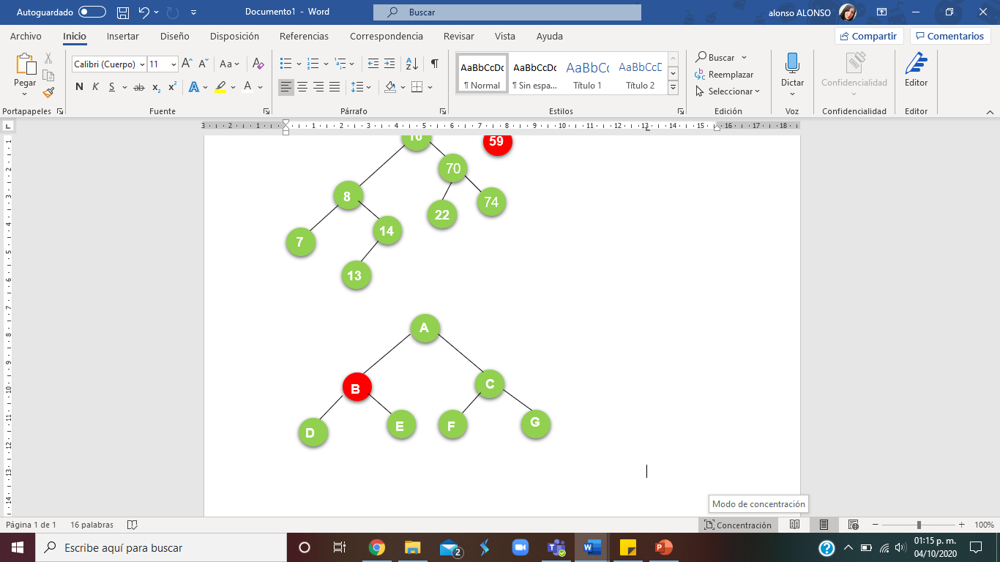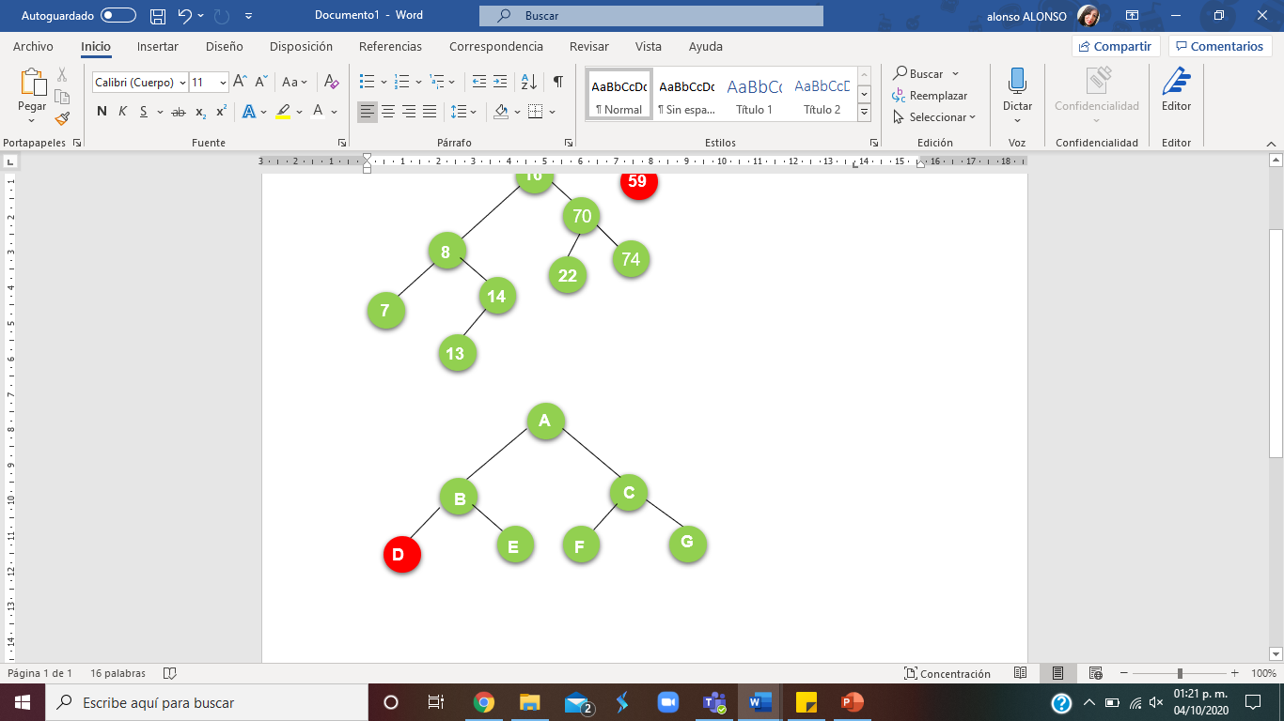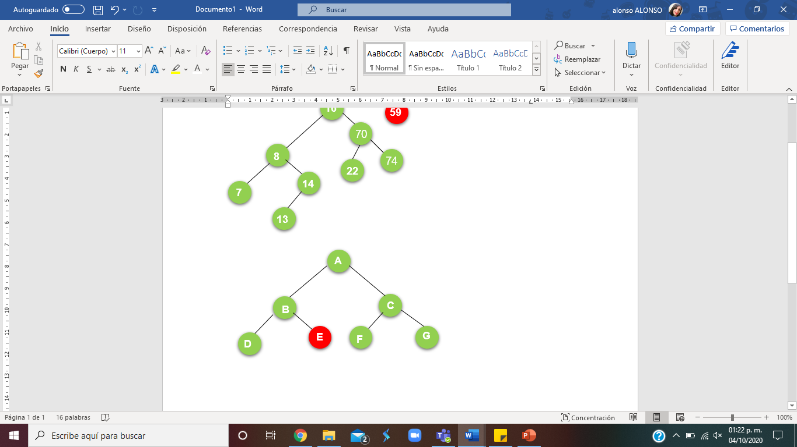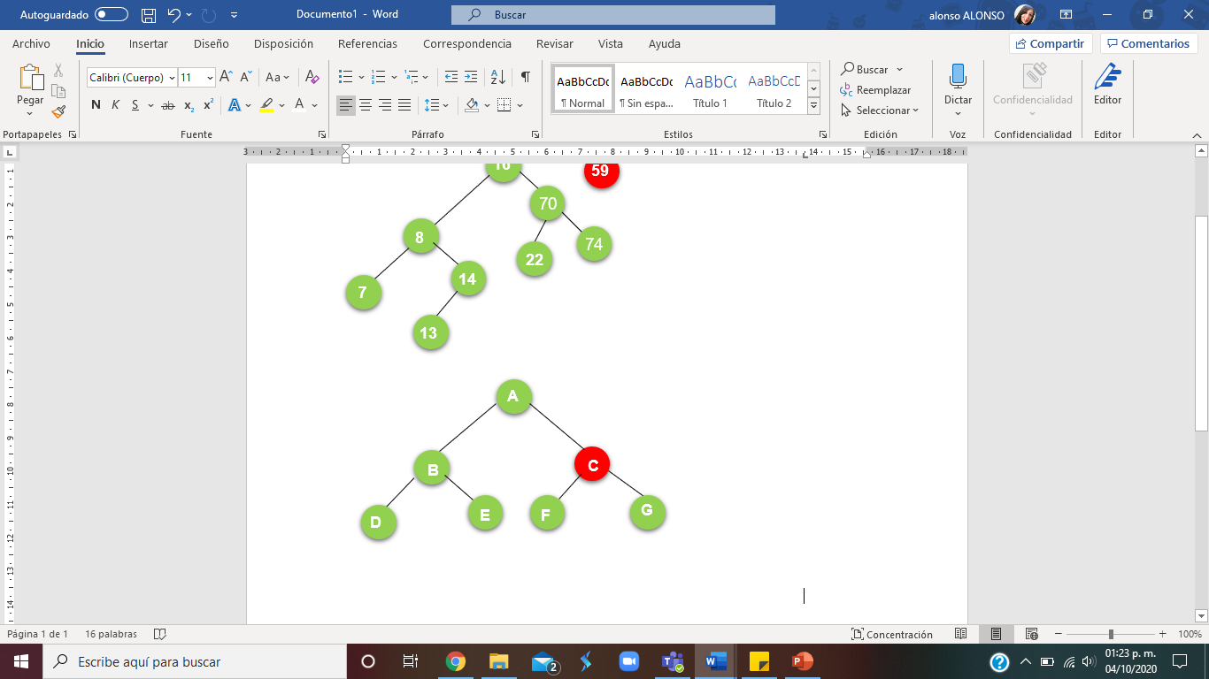

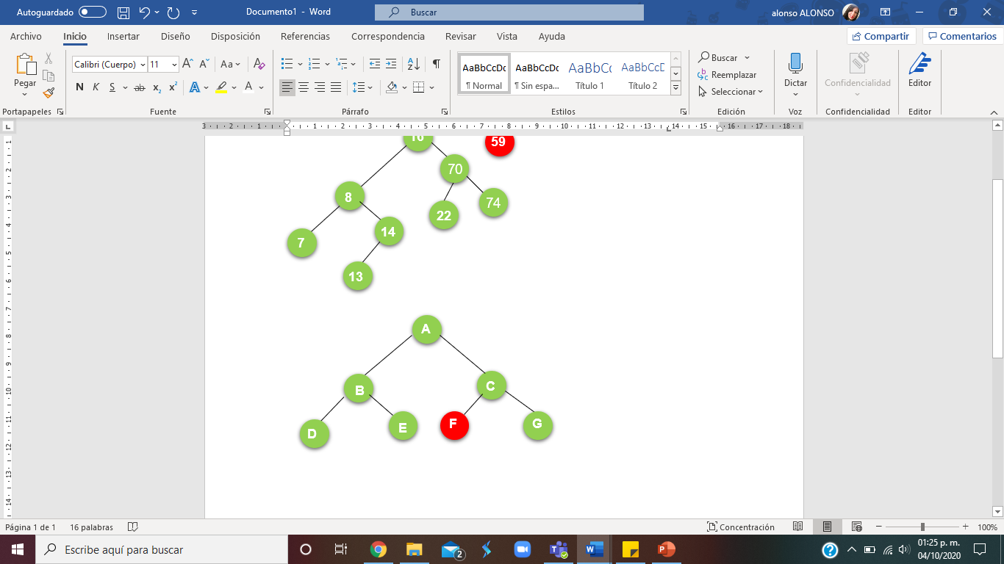 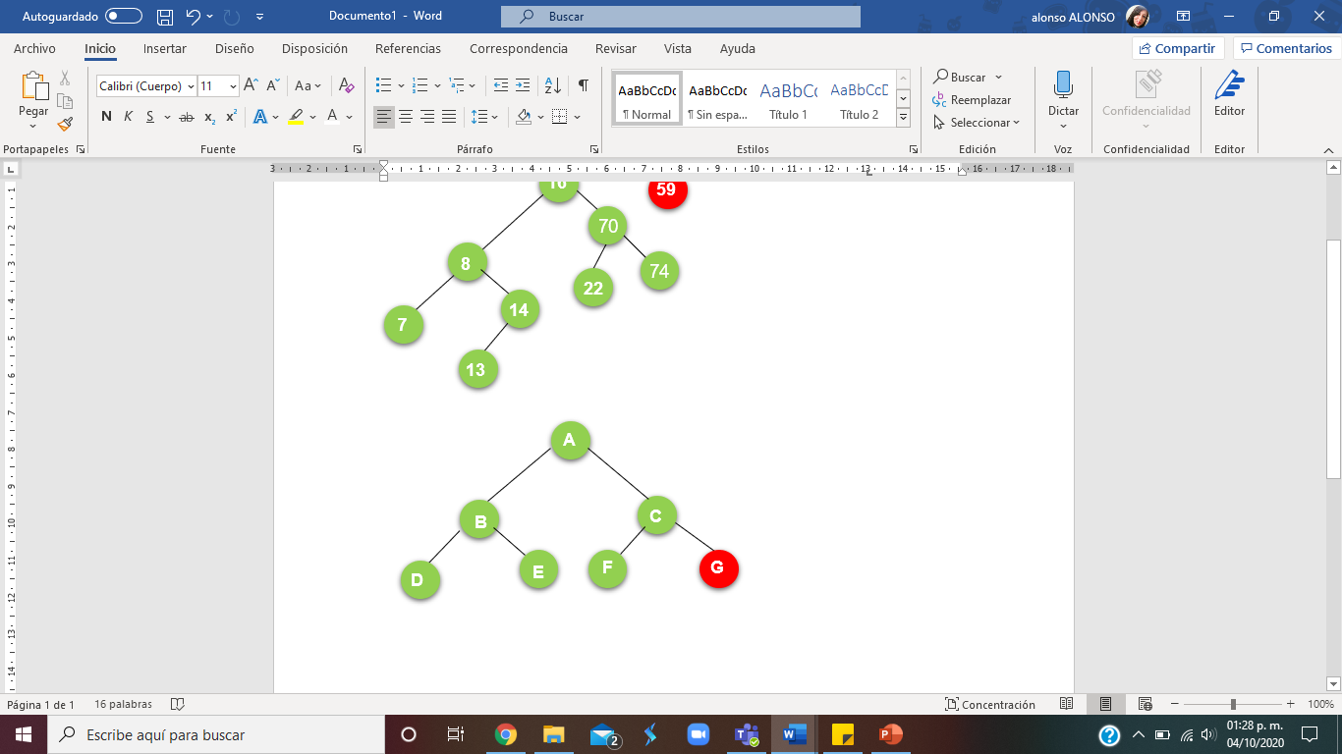

# Recorrido en postorden.

El recorrido en post orden (IDN) realiza los pasos siguientes:

1. Recorrer el subárbol izquierdo (I)

2. Recorrer el subárbol (D)

3. Visitar la raíz (N)



VISITA LOS NODOS**: D-E-B-F-G-C-A**

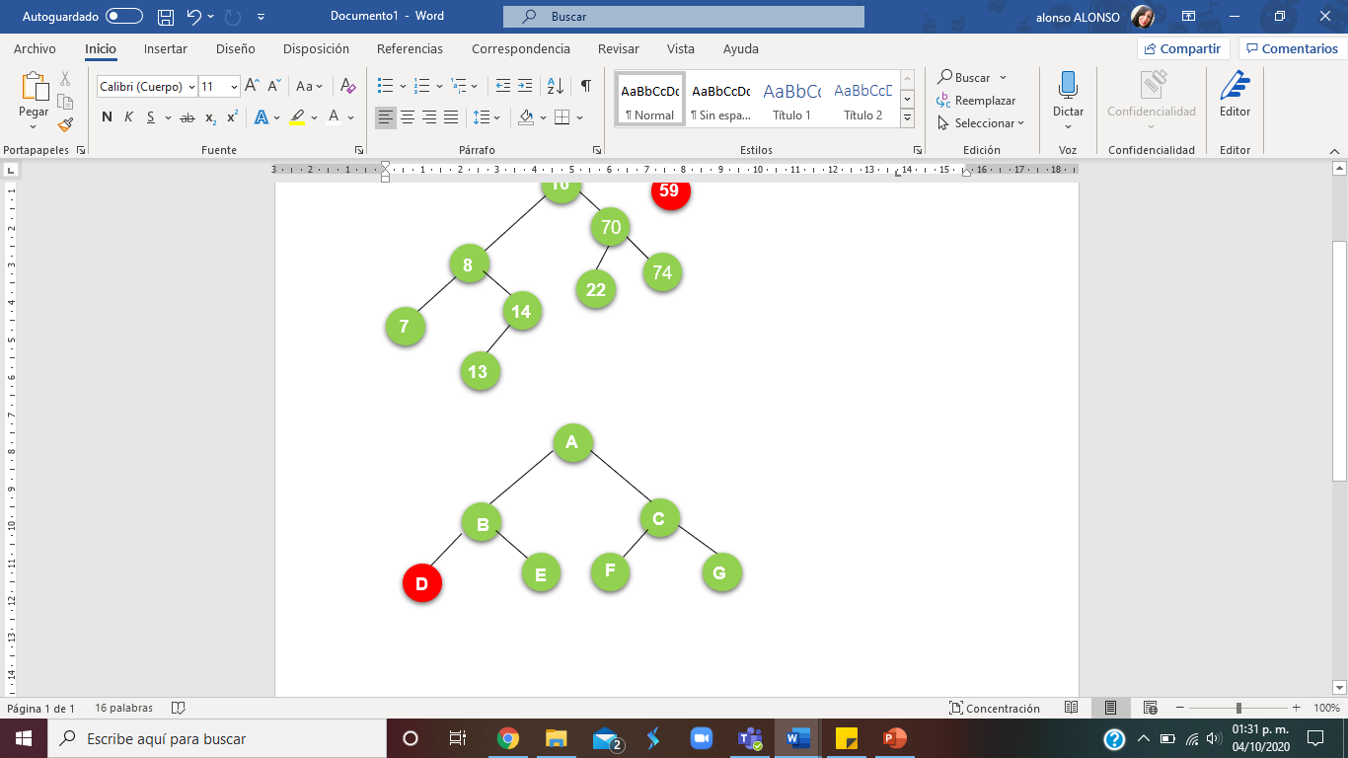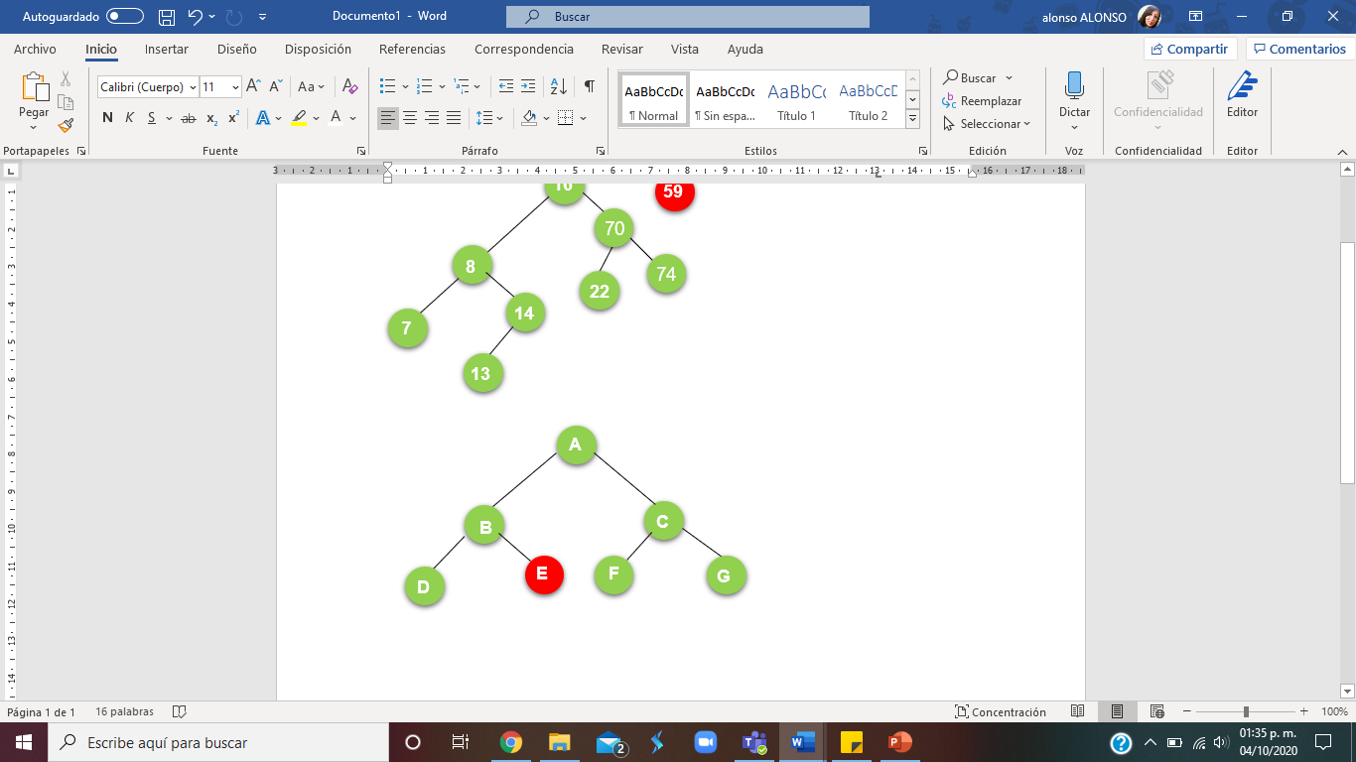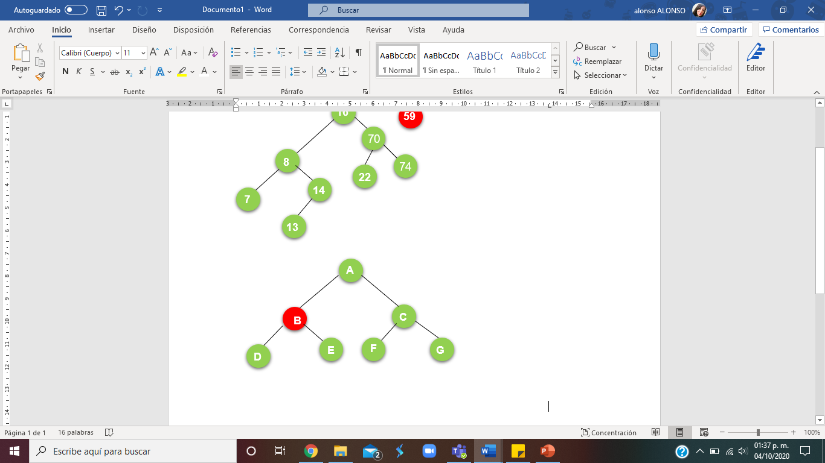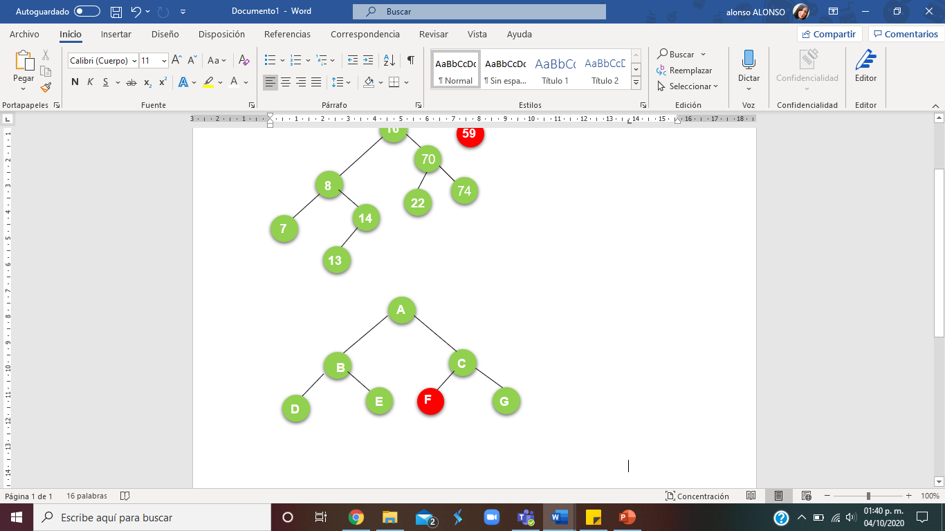

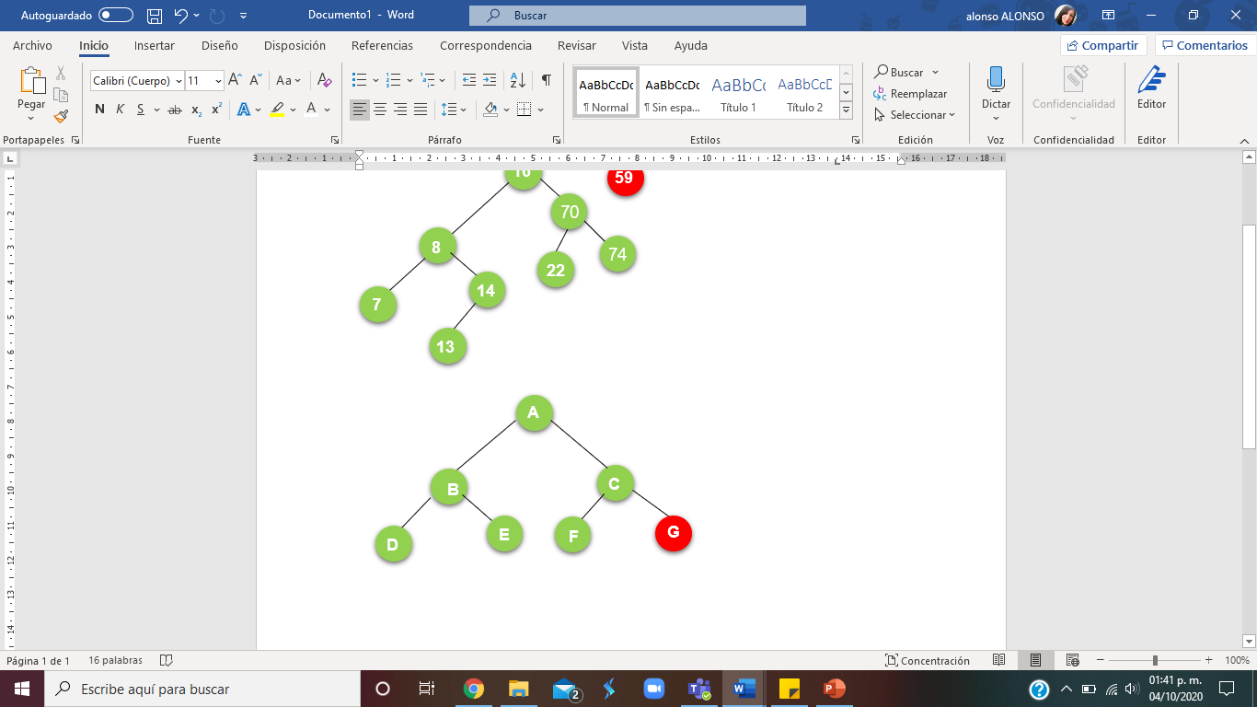 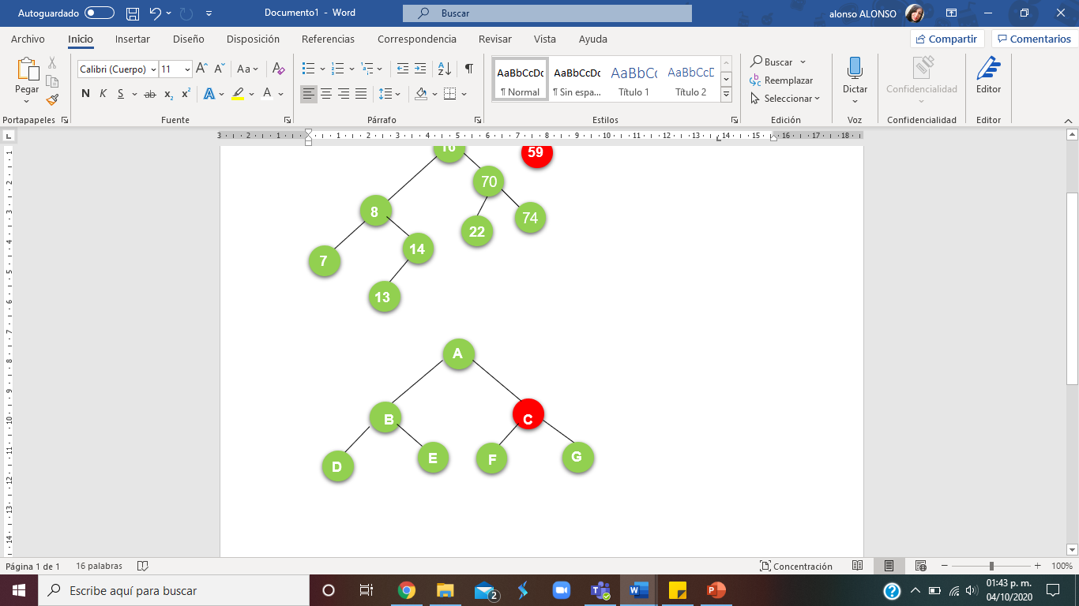 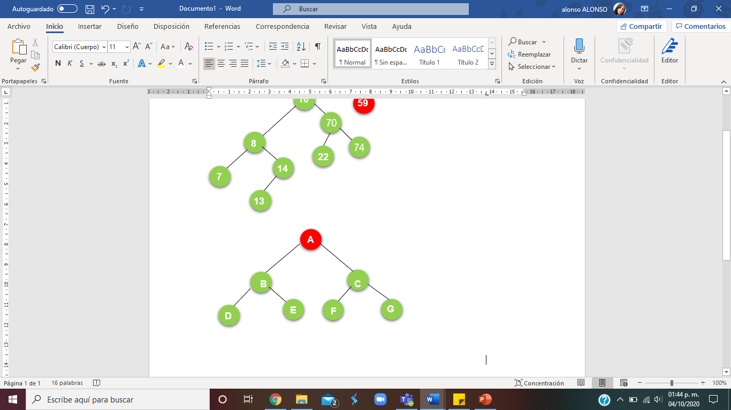

Para hacer las funciones de recorrido en un árbol binario se utiliza la recursividad de la siguiente manera. Así que para poder hacer los recorridos del árbol en se usa el siguiente pseudocodigo: (Suarez, 2003)

Función preorden

1. función preorden (): estArbol;
2. Imprimir(raíz);
3. preorden(subArbolIzquierdo);
4. preorden(subArbolDerecho);

Función Inorden

1. función Inorden (): estArbol;
2. Inorden(subArbolIzquierdo);
3. imprimir(raíz);
4. Inorden(subArbolDerecho);

Función Postorden

1. función postorden (): estArbol;
2. Inorden(subArbolIzquierdo);
3. Inorden(subArbolDerecho);
4. imprimir(raíz);

# Eliminar

1. Buscar en el árbol para encontrar la posición de nodo a eliminar.

2. Reajustar los punteros de sus antecesores si el nodo a suprimir tiene menos de dos hijos, o subir a la posición que éste ocupa el nodo descendiente con la clave inmediatamente superior o inferior con objeto de mantener la estructura del árbol binario.

**Ejemplo**

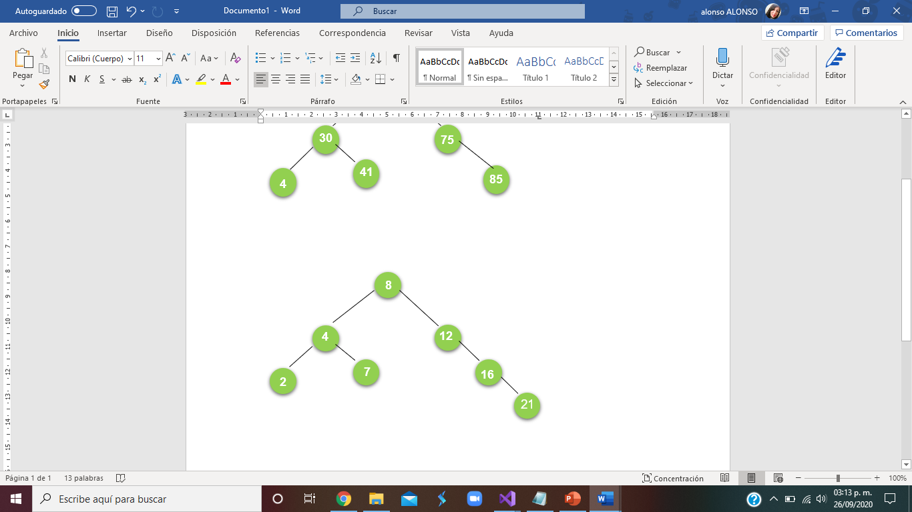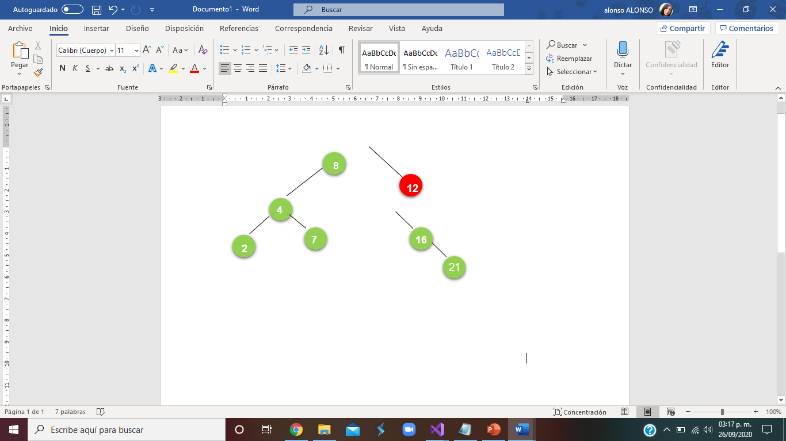

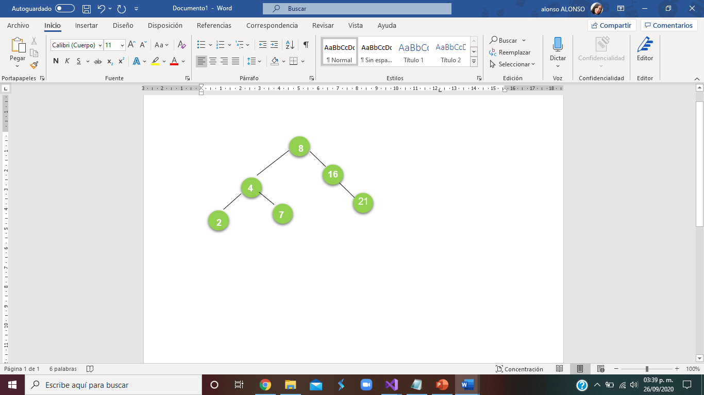

**Borrar un nodo sin hijos o nodo hoja**: Simplemente se borra y se establece a nulo el apuntador de su padre.

Ejemplo

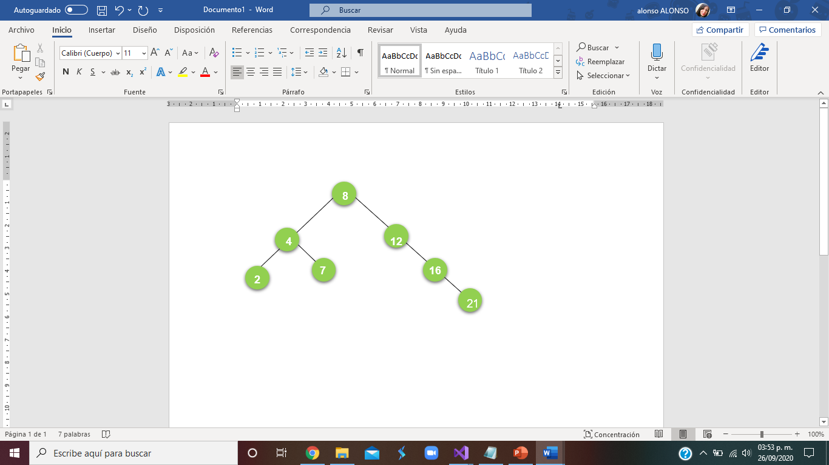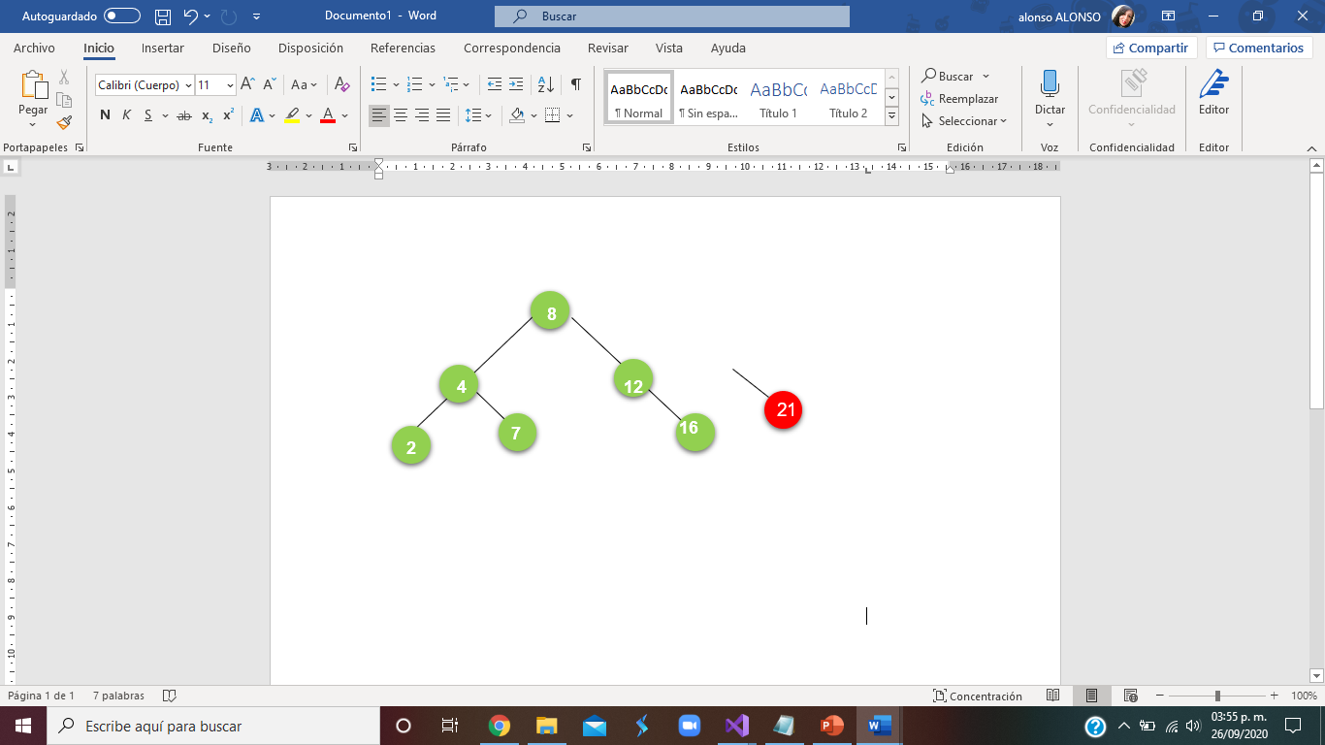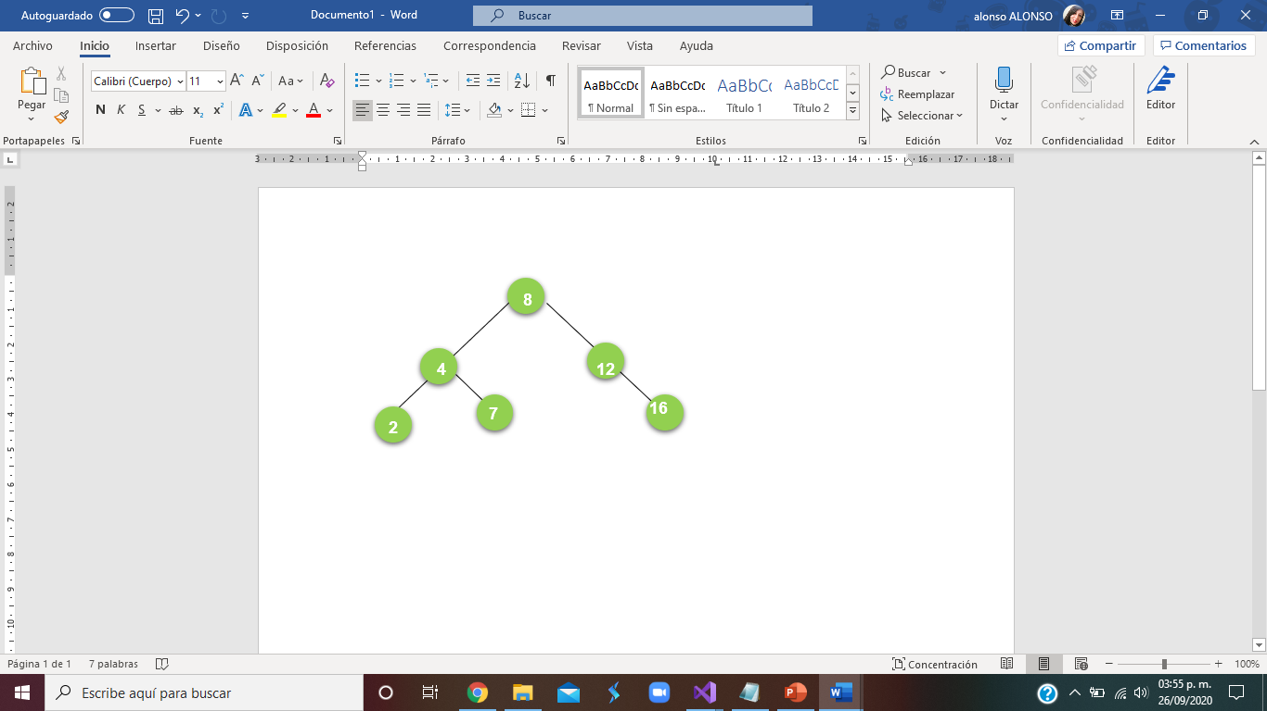

**Borrar un nodo con un subárbol hijo**: Se borra el nodo y se asigna su subárbol hijo como subárbol de su padre.

Ejemplo

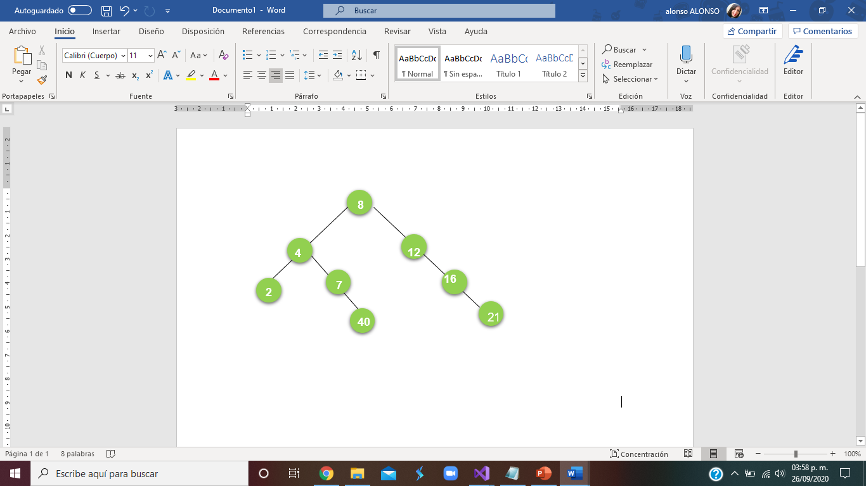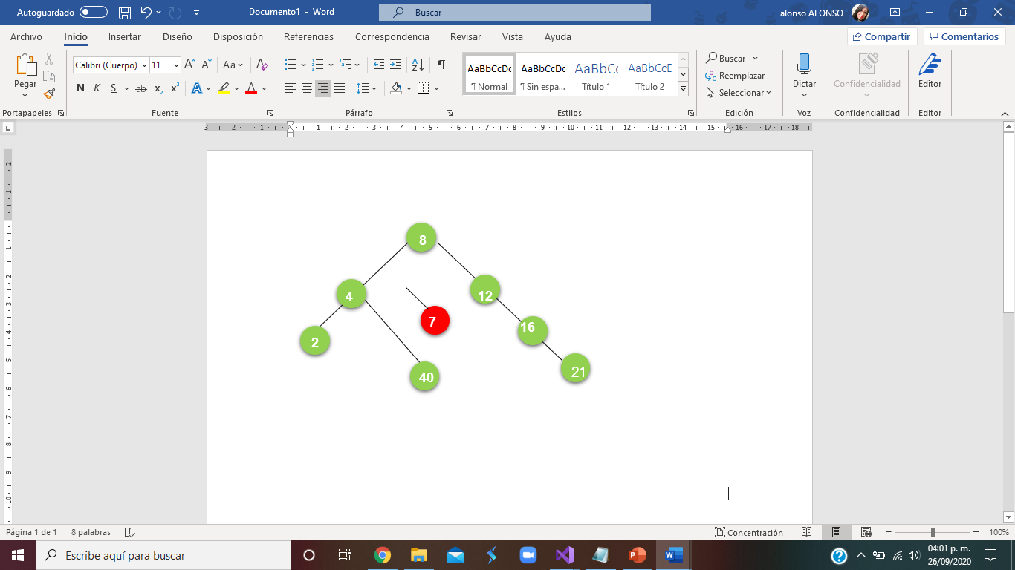

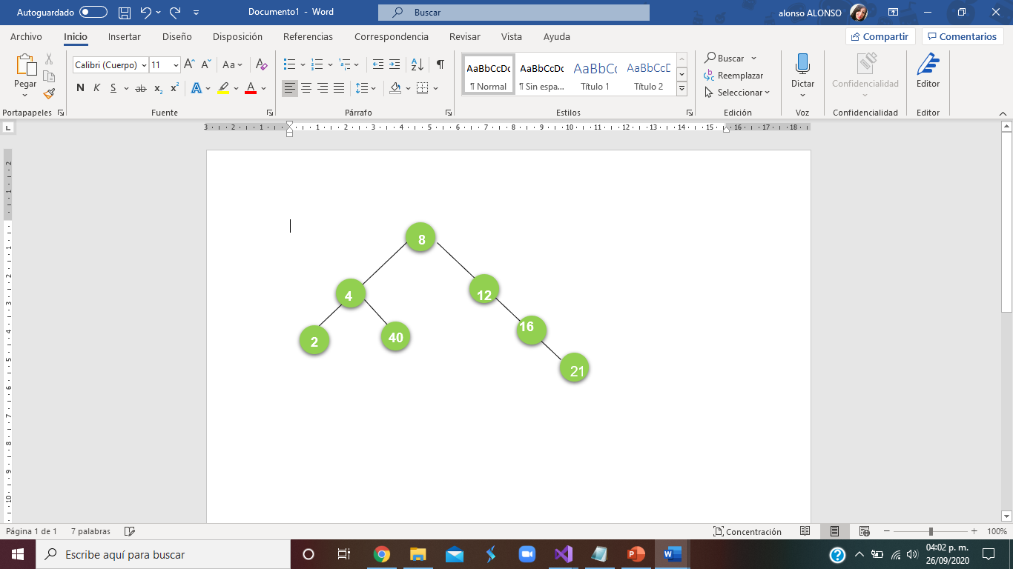

**Borrar un nodo con dos subárboles hijo**: La solución está en reemplazar el valor del nodo por el de su predecesor o por el de su sucesor en inOrden y posteriormente borrar este nodo.

Nota: Se debe tener en cuenta al querer eliminar el mayor de los menores o bien ya sea el menor de los mayores

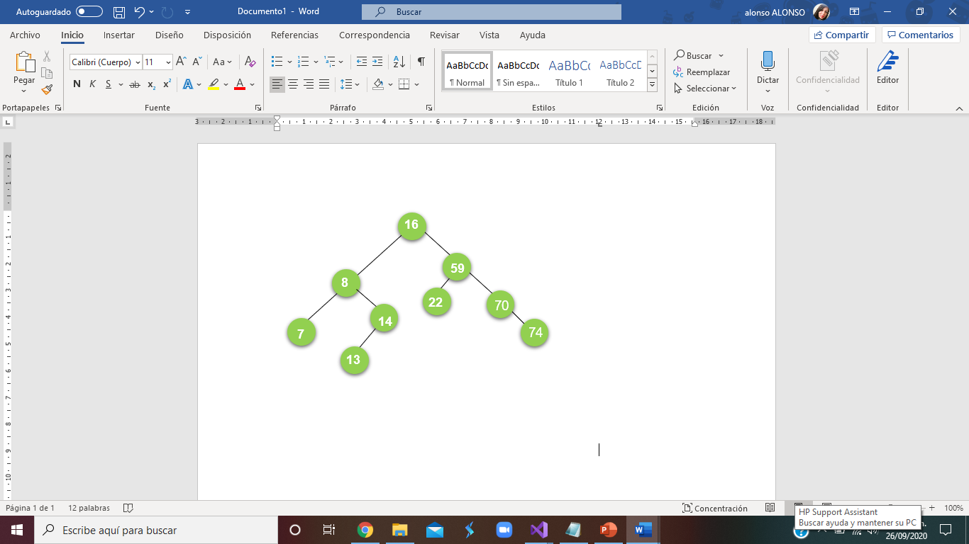 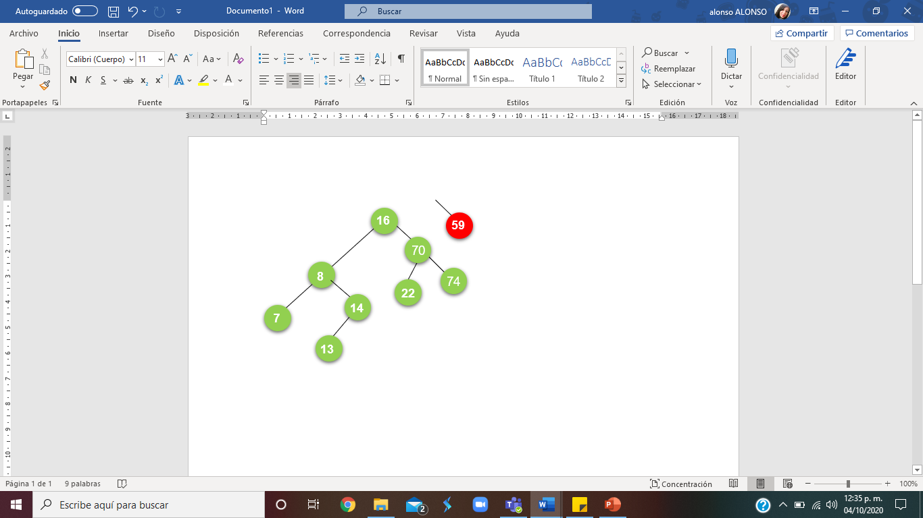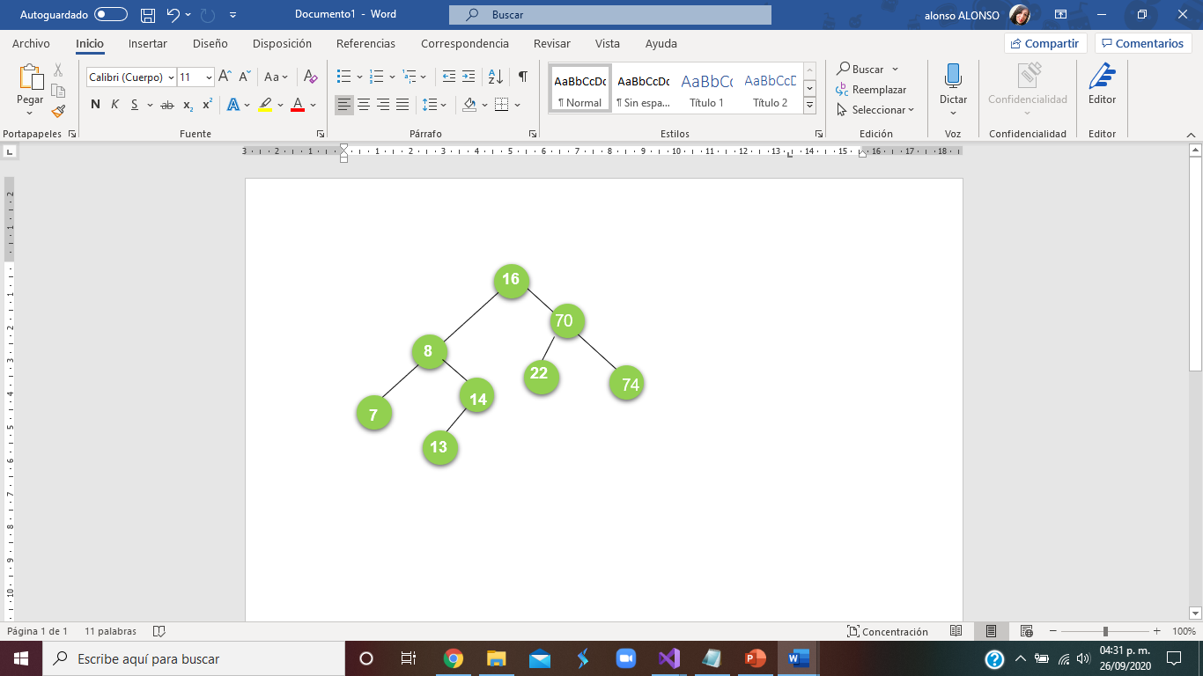

# Árbol de expresión: (Lopez, 2012)

Una aplicación muy importante de los árboles binarios son los árboles de expresiones. Una expresión es una secuencia de tokens (componentes de léxicos que siguen unas reglas establecidas). Un token puede ser un operando o bien un operador.

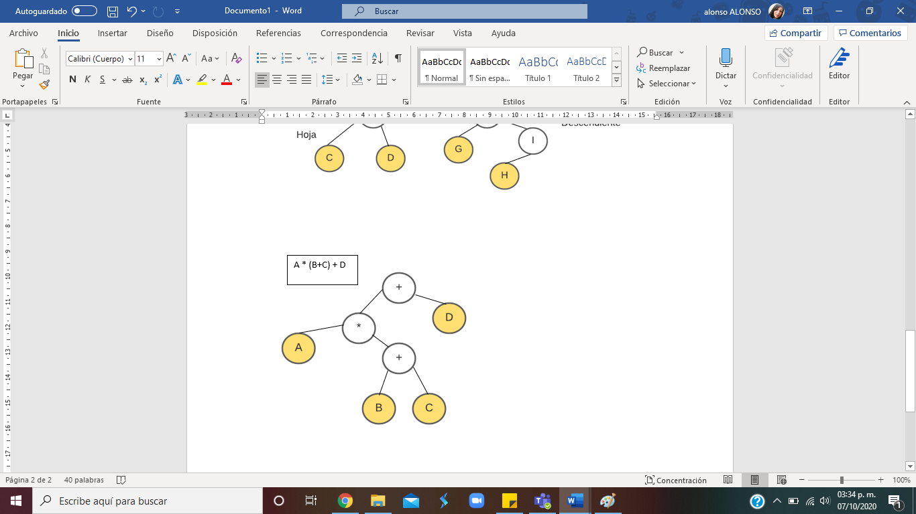

representa la expresión infija a * (b + c) + d junto a su árbol de expresión. El nombre de infija es debido a que los operadores se sitúan entre los operandos. Un árbol de expresión es un árbol binario con las siguientes propiedades:

1. Cada hoja es un operando.

2. Los nodos raíz y los nodos internos son operadores.

3. Los subárboles son subexpresiones cuyo nodo raíz es un operador.

Los árboles binarios se utilizan para representar expresiones en memoria, esencialmente en compiladores de lenguajes de programación. Se observa que los paréntesis de la expresión no aparecen en el árbol, pero están implicados en su forma, y esto resulta muy interesante para la evaluación de la expresión.

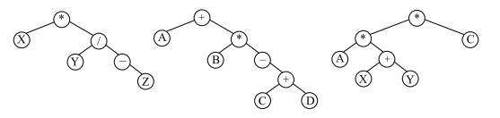

# Reglas para la construcción de árboles de expresión

Los árboles de expresiones se utilizan en las computadoras para evaluar expresiones usadas en programas. El algoritmo más sencillo para construir un árbol de expresión es aquel que lee una expresión completa que contiene paréntesis.

Una expresión con paréntesis es aquella en que:

1. La prioridad se determina sólo por paréntesis.

2. La expresión completa se sitúa entre paréntesis.

A fin de ver la prioridad en las expresiones, considérese la expresión. El algoritmo para la construcción de un árbol de expresión puede expresarse en los siguientes pasos:

1. La primera vez que se encuentre un paréntesis a izquierda, crear un nodo que será el nodo raíz. Se llama a este nodo actual y se sitúa en una pila.

2. Cada vez que se encuentre un nuevo paréntesis a izquierda, crear un nuevo nodo.

Si el nodo actual no tiene un hijo izquierdo, hacer el nuevo nodo el hijo izquierdo; en caso contrario, hacerlo el hijo derecho. Hacer el nuevo nodo el nodo actual y ponerlo en la pila.     Estructuras de datos en Java

3. Cuando se encuentre un operando, crear un nuevo nodo y asignar el operando a su campo de datos. Si el nodo actual no tiene un hijo izquierdo, hacer el nuevo nodo el hijo izquierdo; en caso contrario, hacerlo el hijo derecho.

4. Cuando se encuentre un operador, sacar el nodo cabeza de la pila y situar el operador en el campo dato del nodo.

5. Ignorar el paréntesis derecho y los blancos

# Árbol binario equilibrado (aguilar, 2018)

Un árbol totalmente equilibrado se caracteriza porque la altura de la rama izquierda es igual que la altura de la rama derecha para cada uno de los nodos del árbol. Es un árbol ideal, pero no siempre se puede conseguir que el árbol esté totalmente balanceado.

La estructura de datos de árbol equilibrado que se utiliza es la del árbol AVL. El nombre es en honor de Adelson-Velskii-Landis, que fueron los primeros científicos en estudiar las propiedades de esta estructura de datos. Son árboles ordenados o de búsqueda que, además, cumplen la condición de balanceo para cada uno de los nodos

Dedfinicion: Un árbol equilibrado o árbol AVL es un árbol binario de búsqueda en el que las alturas de los subárboles izquierdo y derecho de cualquier nodo difieren como máximo en 1.

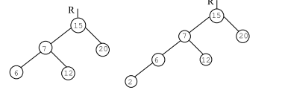

El de la izquierda esta un árbol equilibrado, el de la derecha es el resultado de insertar la clave 2 en el anterior, este inserción provoca que se viole la condición de equilibrio en el nodo raíz del árbol

La condición de equilibrio de cada nodo implica una restricción en las alturas de los subárboles de un árbol AVL. Si vr es la raíz de cualquier subárbol de un árbol equilibrado y h la altura de la rama izquierda, entonces la altura de la rama derecha puede tomar los valores: h-1, h, h+1 y ello aconseja asociar a cada nodo el parámetro denominado factor de equilibrio o balance de un nodo. Se define como la altura del subárbol derecho menos la altura del subárbol izquierdo correspondiente. El factor de equilibrio de cada nodo en un árbol equilibrado puede tomar los valores: 1, -1 ó 0.

Por ejemplo, este:

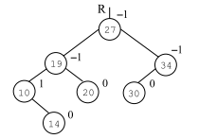

# Altura de un árbol equilibrado

La altura es un parámetro importante ya que coincide con el número de iteraciones que se realizan para bajar desde el nodo raíz al nivel más profundo de las hojas. La eficiencia de los algoritmos de búsqueda, inserción y borrado depende de la altura del árbol AVL. Para calcular la altura máxima de un árbol AVL de n nodos se parte del siguiente razonamiento:

¿Cuál es el número mínimo de nodos que puede tener un árbol binario para que se considere equilibrado con una altura h? Si ese árbol es Ah, tendrá dos subárboles izquierdo y derecho respectivamente, Ai y Ad cuya altura difiere en 1, supongamos que tienen de altura h-1 y h-2 respectivamente. Al considera que Ah es el árbol de menor número de nodos de altura h, entonces Ai y Ad también son árboles AVL de menor número de nodos, pero de altura h-1 y h-2 y son designados como Ah-1 y Ah-2. Este razonamiento se sigue extendiendo a cada subárbol y se obtienen árboles equilibrados.

Ejemplo:

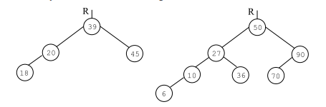

Arboles enhebrados:(Lopez, 2012)

Otro tipo de árboles binarios que podemos encontrar son los enhebrados, denominado así porque contiene hebras hacia la derecha o a la izquierda.

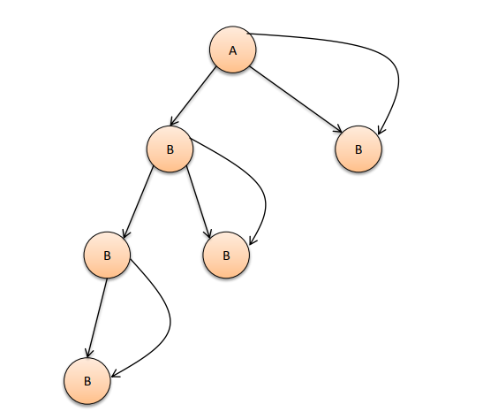

Los árboles enhebrados se utilizan para el mejor aprovechamiento de la memoria.

Sus ventajas principales son las siguientes:

* no se requiere el uso de 84 pilas para el recorrido,
* el recorrido en orden puede hacerse de manera iterativa,
* por lo tanto, no se necesita el uso de la recursividad para realizar los recorridos.

**Árbol enhebrado a la derecha**. Su estructura fundamental contiene un puntero hacia la derecha, el cual dirige un nodo antecesor.

**Árbol enhebrado a la izquierda.** Éste contiene un puntero hacia la izquierda, el cual dirige a un nodo antecesor en orden.

Las operaciones de recorrido en un árbol binario de búsqueda, implementadas mediante funciones recursivas o con un stack de los nodos a revisar, son generalmente costosas en tiempo de ejecución. Para lograr recorridos eficientes en un árbol puede modificarse la estructura del nodo, agregando un puntero al padre, o bien añadiendo un par de punteros al sucesor y predecesor, formando de este modo listas doblemente enlazadas.

Una alternativa que demanda menos bits en cada nodo es emplear un puntero derecho con valor nulo, para apuntar al nodo sucesor de éste, y de manera similar emplear un puntero izquierdo nulo para apuntar a su predecesor; obviamente esto requiere dos bits adicionales por nodo para indicar si el puntero referencia a un nodo hijo o al nodo sucesor o antecesor.

Estos árboles se denominan enhebrados (threaded). La idea es utilizar de mejor forma los (n+1) punteros que tienen almacenados valores nulos en un árbol con n elementos. Si sólo interesa acelerar la operación de encontrar al sucesor, se emplean hebras solamente en los punteros derechos de las hojas, para hilvanar los nodos con sus sucesores, dando origen a árboles enhebrados por la derecha (right-threaded tree). Situación que será analizada en esta Unidad.

Los recorridos en árboles enhebrados siguen siendo de costo O(n) pero existirá un considerable ahorro en tiempo al poder diseñar rutinas iterativas

# Aplicaciones

* Posicionamiento espacial.
* Google Maps.
* Se emplean para representar una estructura en la cual sea posible tomar decisiones con dos opciones en diferentes puntos.

Ejemplos:

En informática

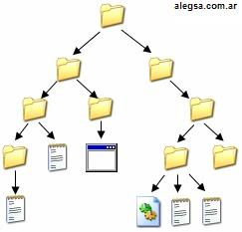

Vida cotidiana

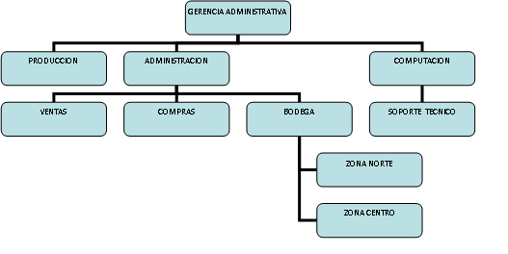

# Ventajas

* Simples de comprender.
* Favorece la resolución de problemas.
* Facilidad de comprobar que la solución del problema es correcta.

# Desventajas

* Ineficiencia en memoria
* Se necesita transformar el programa recursivo en un iterativo, que utiliza bucles y pilas para almacenar las variables.

# Conclusión

Para concluir con este tema, debemos tener en cuenta que un árbol como estructura de datos nos permite almacenar una cantidad significativa de datos de forma ordenada. Un árbol se representa con un conjunto de nodos enlazados entre sí por medio de ramas, debemos tener en cuenta que el nodo base es único, y se le denomina raíz. En un árbol un padre puede tener varios hijos pero un hijo solo puede tener un padre. Desde la raíz se puede llegar a cualquier nodo progresando por las ramas y atravesando los sucesivos niveles estableciendo así un camino.

Los recorridos de un árbol se entienden como un método realizado para acceder a los diferentes nodos de un árbol. El recorrido puede llegar afectar a la cantidad total de los nodos de un árbol, dependiendo del método a utilizar como insertar un nuevo nodo o eliminar algún nodo.

Así como también estos árboles se distribuyen en tipos como el árbol binario es un conjunto de elementos del mismo tipo o bien es el conjunto vacío, el resto de los elementos se distribuyen en dos subconjuntos disjuntos, cada uno de los cuales es un árbol binario llamados, respectivamente subárbol izquierdo y subárbol derecho del árbol origina, o árbol binario completo que por cada nivel tiene un conjunto lleno de nodos, y todos los nodos hoja a nivel n ocupan las posiciones más a la izquierda del árbol.

# Bibliografía

aguilar, l. j. (2018). *Estrctura de datos en java.* España : McGraw.

Garo. (21 de octubre de 2011). *Blogger*. Obtenido de http://estructura-de-datos-garo.blogspot.com/2011/10/el-arbol-es-una-estructura-de-datos.html

guest. (4 de mayo de 2010). *slindeshare*. Obtenido de https://es.slideshare.net/guest0b94e1/arboles-parte-2

Joyanes, L., & Zahonero, I. (2007). *ESTRUCTURA DE DATOS EN C++.* Madrid: McGraw.

Lopez, C. A. (2012). *Estructura de datos .* Mexico: RED Tercer Milenio.

rodriguez, c. v. (2011). *Estructura de datos y algoritmos.* valladolid.

Suarez, J. S. (5 de diciembre de 2003). *Libro digital Estructura de datos.* Obtenido de https://www.escom.ipn.mx/docs/oferta/matDidacticoISC2009/EDts/Libro_EstructuraDatos.pdf

Universidad.Alicante. (18 de mayo de 2016). Obtenido de https://rua.ua.es/dspace/bitstream/10045/4411/19/ped-06_07-tema3_1.pdf

*wordpress*. (s.f.). Obtenido de https://hhmosquera.wordpress.com/arbolesbinarios/

# PROGRAMA

**En clase Nodo_Arbol**

1.Despues se usará un Using system para ser utilizado después en el código

 Para poder dar forma y dibujar los nodos

2.Se inicia creando una propiedad que es la que posera el dato dentro del nodo

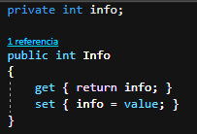

3.se inicializan algunas variables que también serán parte de Nodo_Arbol

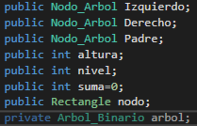

4.Iniciamos 2 constructores, uno con ningún parámetro, y otro con parámetros, el segundo constructor le da los valores del constructor y los iguala a los que estas por variables del nodo, junto con la propiedad info (que almacena el valor del nodo)

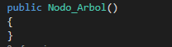

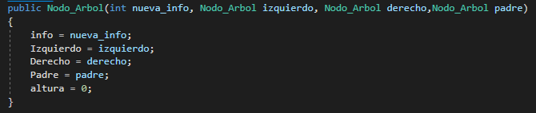

5.El método insertar recibe 3 parámetros, (el valor del nodo, el nodo en el que entrara, y una referencia al nivel que será cambiante por cada vez que se entre en este método) El primer if funciona para saber si existe el primer nodo, en caso de que no exista se crea, los 2 else if siguientes se encargan de insertar el nodo del lado izquierdo si es que el valor es menor que el valor padre o derecho si es mayor que el valor padre. En caso de que no se cumplan ninguna de los ifs anteriores, se entra en un else que significa que ese dato ya existe en el árbol, y al final se regresa t (que es el nodo)

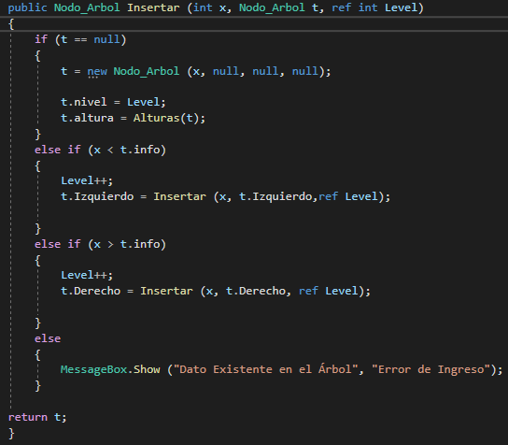

6.Se crea un método para calcular la altura, tiene un parámetro t que es un tipo nodo, y regresara un valor de -1 si t es igual a null, y si no lo es regresara una variable que contiene t que es la altura

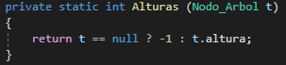

7.el método eliminar, que recibe el dato a eliminar (int x) y una ref tipo nodo_arbol que es el árbol entero. Inicia con condicional if para saber si la raíz del árbol es distinta a null, en caso que no lo sea significa que ese nodo no existe en el árbol, si entra la segunda condicional se encarga de averiguar si el valor es menor que el valor de la raíz (si ese es el caso se elimina el dato izquierdo del árbol) sino, entra en un else con otro if para saber si ahora el valor es mayor que la raíz (en caso que si lo sea, borrara el nodo derecho del árbol) sino, se ubicara le nodo que se desea eliminar igualando un objeto tipo nodo_arbol llamado nodoeliminar a t, después se verifica que tenga un hijo derecho y izquierdo.

Si la Alturas de t.izqueirdo menos Alturas de t.Derecho es mayor a cero entrara a este código, que iniciara creando una auxiliar nodo tipo Nodo_arbol igual a null, y creando una variable tipo Nodo_Arbol llamada Auxiliar que será igual a t.izquierdo, y un bool llamado Bandera que será igual a false, Derecho sea diferente a null ,Si lo anterior no se cumple en calcular las alturas entrara en un else que contendrá un if que calculara la diferencia de alturas entre la rama derecha y la izquierda y si resulta mayor a cero se cumplirá la función cambiando el orden de la posición de la ramificación de los nodos (si antes era izquierdo ahora es derecho) y si no se cumple entrara en un else que tendrá una condicional if que se encargara de saber si la diferencia entre la altura de la ramificación de los lados del árbol son igual a cero.

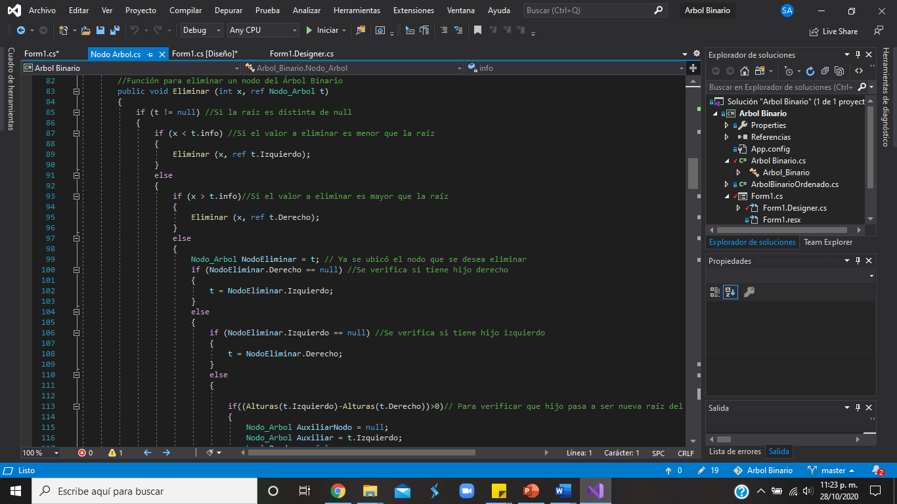



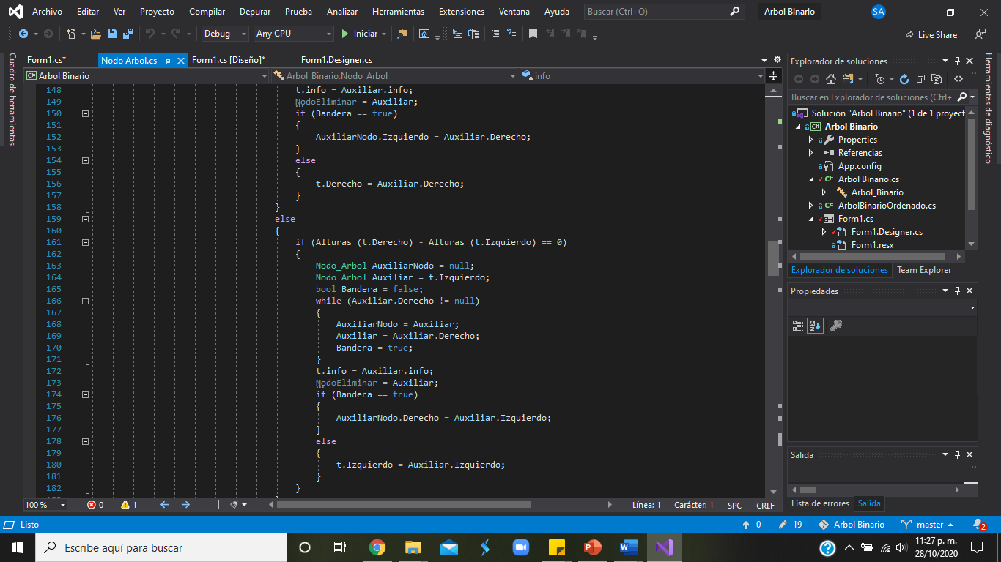

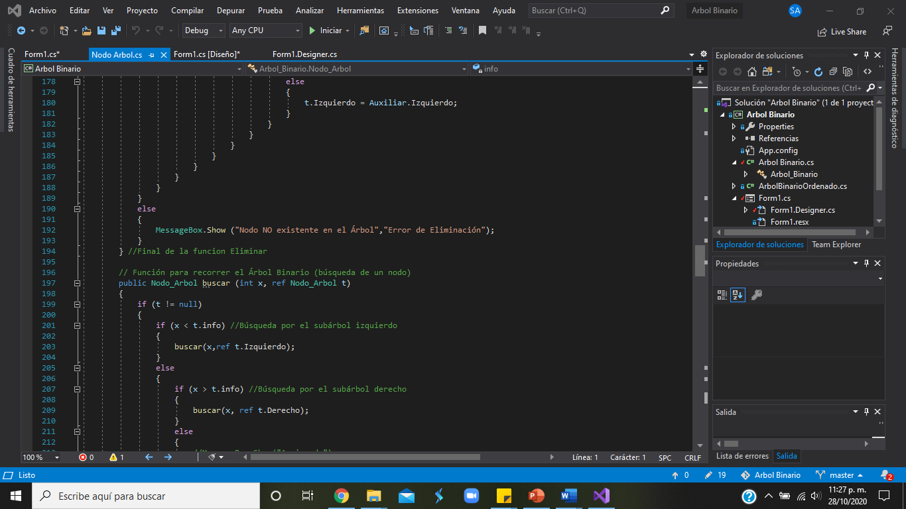

8. Método buscar se reciben 2 parámetros, que será el valor a buscar, y una referencia al árbol ya construido, inicia averiguando si el valor de la raíz es igual a cero, en ese caso se mostrara un mensaje “Nodo no encontrado en el árbol” y se regresara un null, en caso de que la raíz no sea igual a null, habrá un condicional if que averiguara si el valor a buscar es menor que el valor de la raíz (buscara a la izquierda), en ese caso el método se mandara a llamar a si mismo hasta que pare y encuentre el dato y regrese el null, si no es el caso, ahora habrá otro if que evaluara si el valor a buscar es mayor que el de la raíz (buscara a la derecha), si es el caso, el método se mandara a llamar a si mismo hasta que encuentre el dato, y si no lo encuentra entrara en un else que retornara la variable tipo Nodo_Arbol llamada t.

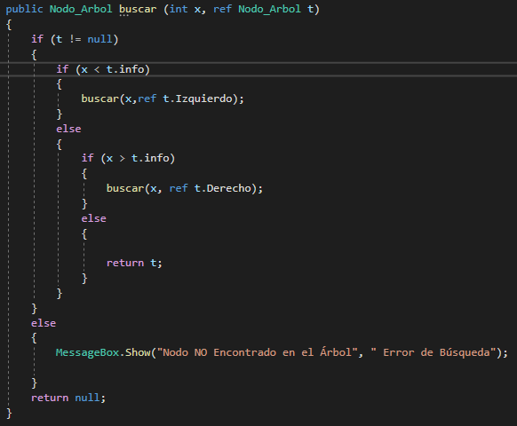

Después seguimos con otros métodos que se encuentran en la clase Nodo_arbol pero que sirve para graficar los nodos en el formulario

1.Varaibles que serán utilizadas en los círculos

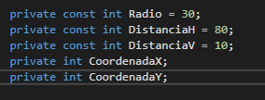

2.Este método se encarga de donde se dibujara del nodo, La Coordenada Y se igualara a la posición y más el radio del circulo entre 2 para situar el centro del círculo del nodo en el centro de la posicionY, después se obtiene la posición del sub-arbol izquierdo donde hay un condicional if que se encarga de saber si el Nodo izquierdo del árbol es diferente a nul, si es que lo es, es método se manda a llamar a sí mismo, sumando la variable del radio más la distanciav para posicionarlo más a la izquierda, en caso de que no se cuenta entra otro if se encarga de averiguar si el nodo izquierdo y derecho del árbol son diferente a null, en ese caso xmin se le sumara la DistanciaH, Y si existe el nodo derecho y el izquierdo dejara un espacio entre ambos, para eso empieza un if para saber si Derecho es diferente a null, en ese caso se llama a Derecho.PosicionNodo sumando a ymin radio + DistanciaV, Después otra condicional if se encarga de saber si existe le nodo izquierdo y derecho, en ese caso CordenadaX será igual a la cordenadaX de izquierdo + la cordenadaX de derecho entre 2, después entra otro if para averiguar si existe el nodo izquierdo, en ese caso la primera auxiliar se igualra a la cordenadaX del nodo Izquierdo después La coordenada X del nodo izquierdo será igual a CoordenadaX menos 80,terminando siendo CoordenadaX igual a Aux1, Despues entra otro condicional if para averiguar si existe un nodo derecho, en ese caso se ejecuta la misma instrucción que la anterior pero usando la auxiliar2 y con el nodo derecho, y si no se cumple ninguna de las funciones anteriores entonces CoordenadaX será igual a xmin + radio entre 2 y xmin será igual a xmin + radio

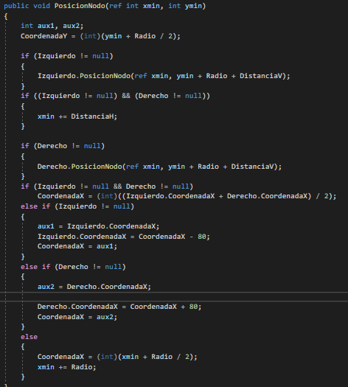

3.Este método dibuja las ramas de los nodos izquierdo y derecho, tiene 2 entradas que será el grafo se encargara de qué tipo de figura se utilizara, y pen que se encargara de dar forma a la línea, si el nodo izquierdo es diferente a null entonces se llamara a grafo que dibujara una línea con lápiz, en las cordanadax y coordenaday, del nodo izquierdo. CoordenadaX al Izquierdo.CoordenadaY Izquierdo manda a llamar a este mismo método con los mismos parámetros. Despues si derecho es diferente a null entonces se ejecutará las mismas instrucciones que el condiciona la anterior pero llamando al nodo derecho.

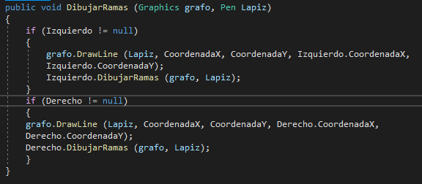

4.Este nodo dibuja el nodo en una posición específica, recibe la variable tipo Graphics llamada grafo que se utilizara para dibujar las figuras, Font llamada fuente para escribir el contenido dentro de las figuras, Brush relleno para establecer el relleno de la figura, Brush RellenoFuente para establecer el color del texto de la figura, Pen lápiz para dibujar la figura, Brush encuentro que se utilizara de relleno en otra figura, int i que es un valor que entrara para verificar la posición de los nodos, int min y máx. para saber cuáles son los valores máximos del árbol hasta ahora, para después destacar con un color en el árbol. Despues en el método lo primero que se encarga será dibujar el contorno del nodo llamado rect que será el contorno de las futuras elipses. Despues los primeros 2 condicionales se encargan de averiguar si máximo o mínimo es igual al valor de info, si es que lo es, entonces serán dibujadas unas elipses de un color específica para cada uno (rojo para mínimo y verde para máximo), después las siguientes condicionales se encargan se averiguar si el valor m es diferente a 0 si ese es el caso entonces info se divide entre m y si es igual a cero se dibuja una elipse color roja alrededor de este nodo, y si no se colorea una elipse igual a las normales. Despues los siguientes métodos dibujan el contenido del nodo, como formato string, alineándolo al centro de la elipse con un DrawString que contiene el valor del nodo tipo string, una fuente, relleno de fuente, Coordenada X y Y junto con el formato tipo StringFormat. Al final los últimos 2 condicionales se encargan de dibujar los hijos izquierdo y derecho del árbol llamando al método en el que están presentes, siendo rellenados con los mismos parámetros que requiere el método.

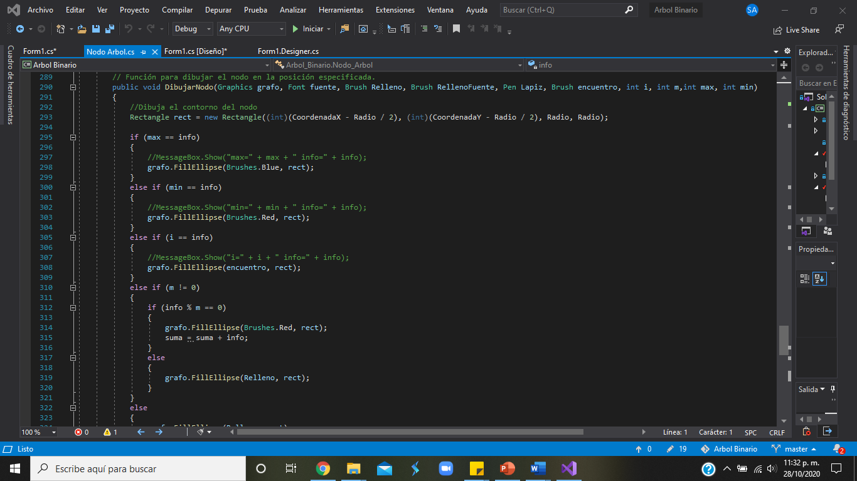

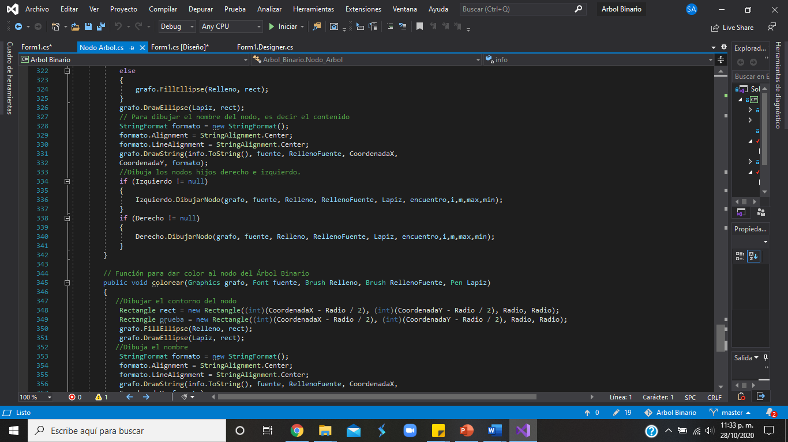

5.Este método les da color a los nodos del árbol binario, tiene el tipo Graphics llamado grafo, Font llamado fuente, Brush llamado relleno, Brush llamado RellenoFuente, pen Lápiz, las primeras 3 líneas de código se encargan de dibujar el contorno del nodo, la primera que se encargara de calcular el grosor del nodo, después el FilElilipse que rellenara el interior de la elipse, y después dibuja una elipe con una estructura rectangle determinada por el primer código. Las últimas líneas se encargan de dibujar el nombre dentro de la elipse, definiendo el StringFormat como formato, después alinea formato al centro, después alinea la línea del strin al centro, y al final dibuja la string dentro del elipse nodo

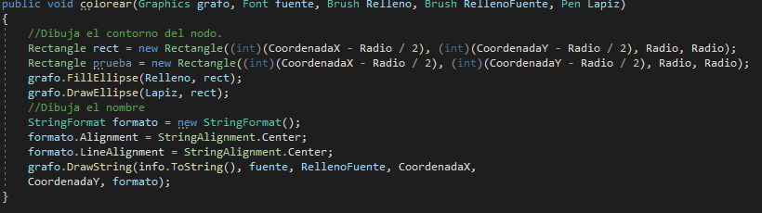

**En clase Arbol_Binario**

Se utilizarán 2 librerias

 Este sirve para dibujar sobre el formulario

 Servirá para que se ejecute una instrucción después de cierto tiempo

1.propiedad que almacenara el futuro valor para el nodo

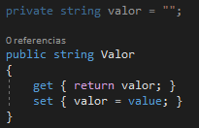

2.Estas variables son una auxiliar y raíz tipo Nodo_arbol

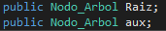

3.Dos constructores que esta el constructor por defecto que no recibe ningún parámetro y declara la auxiliar a nre Nodo_arbol y el segundo constructor que recibe como parámetro una variable tipo Nodo_arbol y se llama nueva_raiz, es constructor iguala Raíz a la nueva raíz

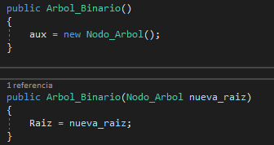

4.Metodo para insertar un nuevo nodo con valor dentro de árbol, solo recibe el valor que será insertado dentro del árbol, después esa condicional if se encargara de saber si hay una raíz en el árbol, si no es el caso entonces se encargara de crearla, después igualara el nivel de la raíz a 0, en caso de que si halla raíz, entonces se encargara de insertar el valor en el árbol llamando al método insertar de raíz que es tipo Nodo_Arbol, e igualara la altura a el nivel de la raíz del Raiz.Nivel

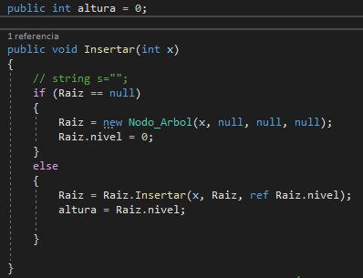

5.Metodo para eliminar, solo recibe un valor x, el condicional if se encargará de saber si raíz es null, si lo es entonces llamara instancia raíz a new Nodo_Arbol e enviara solo el valor a eliminar, para que si es que no existe, lo cree, y si ya existe entonces se encargara de eliminarlo

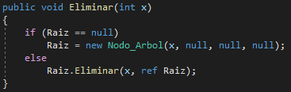

6. Método rais, que lo único que hará será regresar la Raíz para utilizarla en otro método

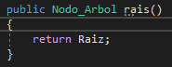

7.Metodo para buscar un nodo en el árbol, recibe qué valor que se buscara, después instansa un objeto tipo Nodo_Arbol llamado n, después la condicional if se encargara de saber si Raíz es igual a null si es el caso, entonces creara un nodo igualado al valor que se iba a buscar, en caso de que si exista un valor en raíz, entonces n será igual al valor booleano que dará si existe ese valor en el árbol o no. A final regresara el valor

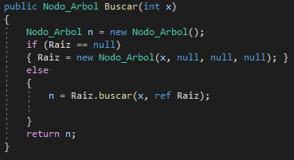

Funciones para dibujo del árbol binario en el formulario

1.Metodo para dibujar el árbol se encargará de dibujar el árbol empezando en la posición x y y, es caso de que no exista raíz, se dará un return y acabara esta instrucción, si no es el caso entonces Raíz llamara a posición nodo para dar la posición a cada nodo, después llamara a DibujarRamas que se encargara de dibujar los enlaces entre los nodos, al Final dibujara el Nodo

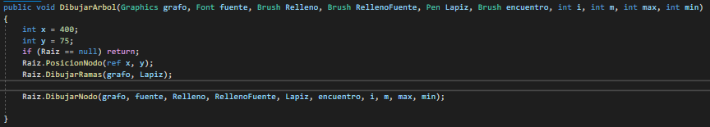

2.Metodo para dar color a los nodos, que recibe Graphics grafo, Font fuente, Brush relleno, Brush relleno Fuente, Pen lápiz, Nodo_Arbol raíz, bool post, bool inor, bool preor, Se encargara de dar color a los nodos dependiendo de qué tipo de recorrido le hayan dado, el primero se encarga de si inor (que es en orden) es true, entonces se colorean el fondo de las elipses del nodo, después dando una pausa y siguiendo a llamar este mismo método hasta acabar el recorrido, al igual que las siguientes, en caso de que algunas de ellas sea true, y la raíz no sea null entonces se encargara de colorear recorriendo los nodos en el tipo de orden que se le fue asignado, coloreando todos de un color rojo, en caso de que no se ejecutara ningún de las anteriores solo se coloreara la raíz, tomara una pausa y terminara.

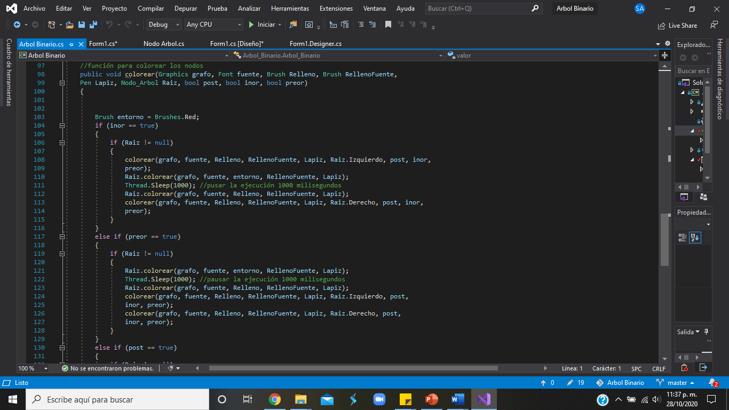

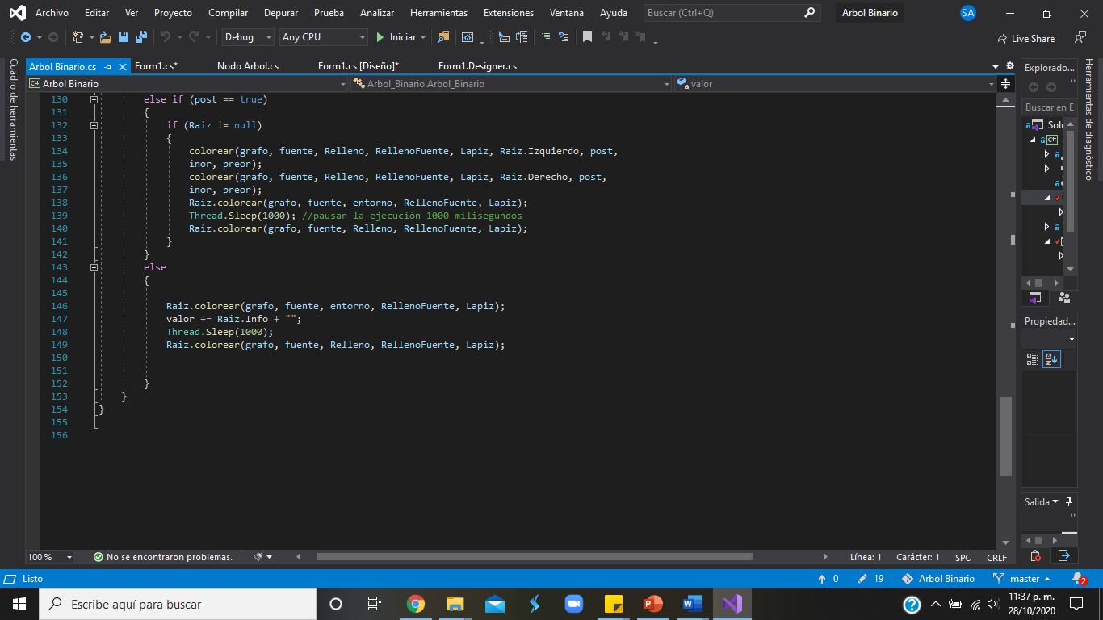

**En clase ArbolBinarioOrdenado**

1. Tres Variables iniciales que se encargaran de almacenar el orden del recorrido en un string para después utilizarlos y modificarlos

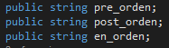

1. Pequeña clase nodo que contendrá n valor y un nodo izquierdo y derecho

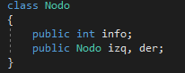

1. Constructor, la variable llamada raíz creada a partir de la clase nodo echa anteriormente, y un constructor por defecto que igualara esa raíz a null

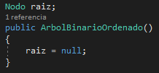

1. Método insertar, recibe como parámetro el valor del nodo a insertar, Empieza instanciando Nodo llamándolo nuevo, después el valor de este nuevo nodo será igual al valor que se insertó en este método, y los hijos izquierdo y derecho serán igual a null, en caso de que no exista una raíz esta se igualara al nodo nuevo, en caso de que ya exista, se harán un nodo llamado anterior y se igualara a null, y contendrá reco, reco se igualra a raíz y empezara un ciclo while que se encargara de saber si reco es diferente a null, si es el caso entonces anterior será igual a reco, después una condicional if, para saber si el valor insertado al inicio es mejor que el valor de reco, si es el caso entonces reco se igualara a reco.Izq y si no es el caso reco será igual a reco.der, al terminar este ciclo entrara una condicional if para saber si el valor ingo es menor a anterior. Info, en ese caso anterior.izq será igual a nuevo, sino es el caso, entonces anterior.der será igual a nuevo.

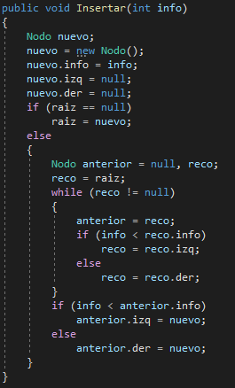

1. Método postorden que tendrá como parámetro un nodo llamado reco, entonces si reco es distinto a null, entonces post_orden (la variable donde se almacenara el recorrido) será igual a reco.info + “ ” después se llamara al mismo método conteniendo reco.izq para recorrer a la izquierda y cuando termine se volverá a llamar a este método esta vez en reco.der. El otro método será el método por defecto que llamará al método principal almacenando raíz.

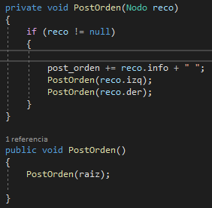

1. Método preorden tendrá como parámetro Nodo llamado reco, después una condicional para saber si reco es distinto a null, en ese caso entonces el método se llamará a si mismo almacenando reco.izq una vez terminado agregara a la variable pre_orden(donde se almacena el recorrido de pre-orden) reco.ingo + “ ” y al final se llamará a si mismo el método esta vez con reco.der. Abra otro método con el mismo nombre, este es público y se encargara de llamar al otro método para realizar el recorrido.

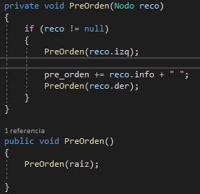

1. Método enorden tendrá como parámetro Nodo llamado reco, después una condicional para saber si reco es distinto a null, en ese caso entonces el método se llamará a si mismo almacenando reco.izq una vez terminado se volverá a llamar a si mismo pero almacenando reco.det al final se almacenara el recorrido en la variable llamada en orden sumándole reco.info. Abra otro método con el mismo nombre, este es público y se encargara de llamar al otro método para realizar el recorrido.

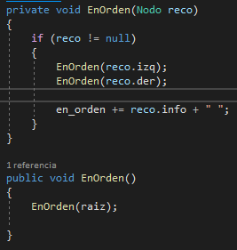

**En clase Form1.cs**

1. uso de esta librería que se encargara de realizar los dibujos en el formulario



1. Se declaran las variables a utilizar en el código

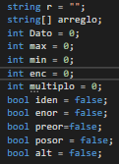

1. Se crea 2 objetos, el primero será utilizado para crear el árbol binario y el segundo será utilizado para poder usar Graphics



1. Creación de evento para colorear en el formulario que tiene lugar cuando hace falta volver a dibujar un objeto, Inicia limpiando lo que ya hubiera anteriormente, después establece como se representará el texto y después establece la calidad de cómo se utilizará el grapgics, en este caso será en 2d y especificando el suavizado de las líneas a usar y después iguala g a en.Graphics para poder usarlo sin tener que volver a escribir este código. En caso de que se active alguno de los tipos de recorrido en orden, post orden o pre-orden entrara en el primer if y empezara a colorearlos uno por uno, en caso de que no sea así, seguirá otra condicional para identificar el mayor y el menor dentro del árbol, sino es así, entrara otro else if para identificar la altura del árbol, en caso de que no entre en ninguna de estas, solamente mi_Arbol llamara al método DibujarArbol para dibujarlo. Al final de este evento se declararán las variables que se utilizaron aquí a false para que no ocurra errores de volver a entrar.

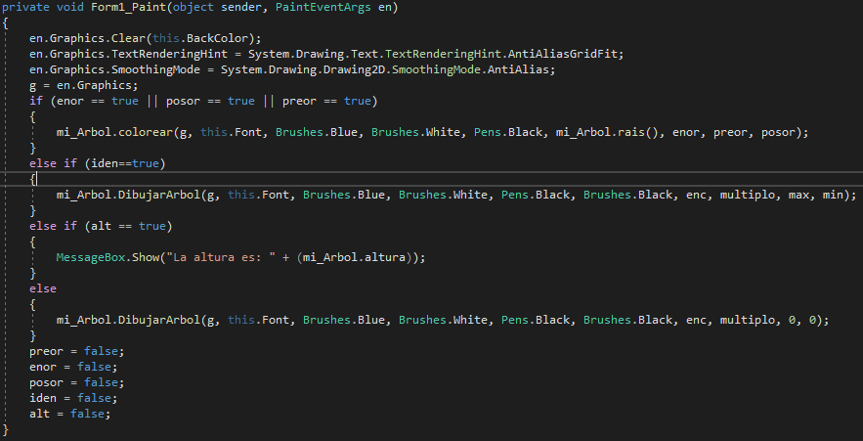

1. Evento del botón insertar para poner un nuevo nodo en el árbol, empieza con un condicional if para averiguar si inserto un valor dentro del txtDato.Text, si es que no lo inserto le pedirá que inserte un valor, en caso de que si haya insertado un valor dentro de este, entonces empezara convirtiéndolo en tipo entero, después ese dato se almacenara en r, después de eso entraran una condicional para saber si el máximo es igual a cero entonces el dato ingresado se convertirá en el mayor y en el menor, en caso de que no sea igual a cero entonces, habrá dos condicionales ifpara saber si el mayor es menor que el dato ingresado, si es el caso entonces el máximo será igual al dato ingresado, si no es el caso entonces significara que el mínimo es mayor al dato ingreso por lo tanto el dato ingresado se convertirá en el nuevo mínimo. Al acabar eso habrá una condicional if para determinar un límite de los números que tiene que ser como mínimo el valor 1 y máximo el valor 99, si no se cumple entonces significa que está dentro de ese valor, entonces se manda a llamar al método Insertar de mi_Arbol (insertando el dato) después se limpia el textbox donde se ubicaba este dato, da foco a la textbox donde se encontraba, se iguala la variable enc a 0 y se refresca el formulario para poder volver a dibujar el árbol.

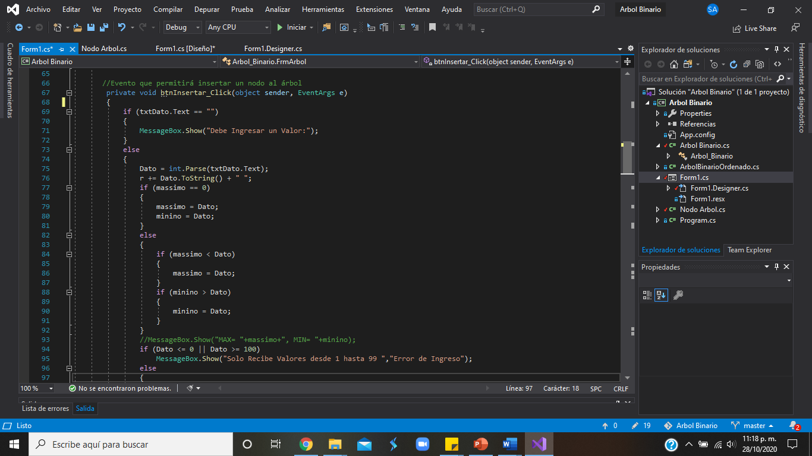

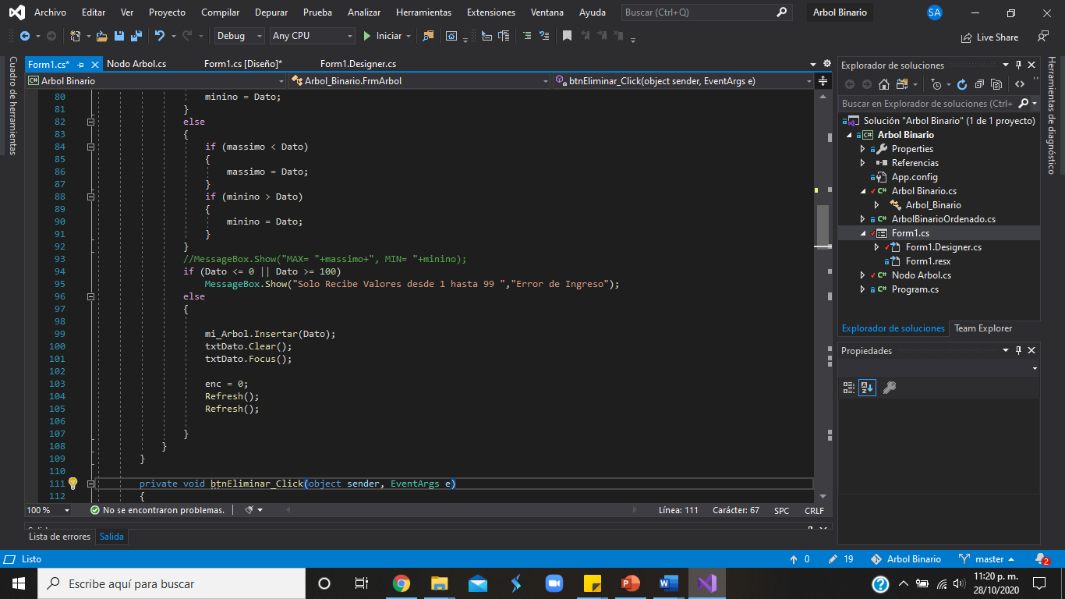

1. Evento del botón eliminar nodo, si el textbox que tiene el valor que sea desea eliminar esta vacío entonces pedirá que se ingresó un valor, en caso de que si se haya ingresado entonces igualara el dato de la texbox a un entero, después se llamara mi_Arbol.Eliminar para eliminar el nodo de el árbol, limpiara la textbox, centrara el foco en la texbox, y al final se refrescara el formulario para mostrar que en efecto eso sucedió

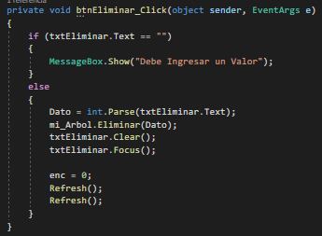

1. Evento del botón buscar, igual que el método anterior solo modificando la llamada del método eliminar por el método buscar

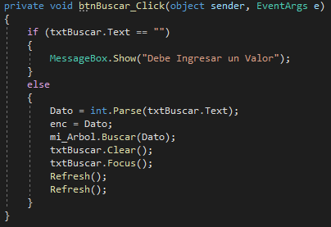

1. Evento del botón recorrer, como en la variable r se estuvieron almacenando los valores insertados, se almacenarán en la variable arreglo (separando primero por espacios los números) después instanciara la clase ArbolBinarioOrdenado llamándola abo. Después entrara en un ciclo for que durara como máximo la cantidad de valores que contiene el arreglo llamado arreglo, insertando cada valor que está en el arreglo poco a poco. Una vez terminado de insertar esos valores, tomara condicionales if para saber cuál de los radiobutto encargados de tomar un recorrido están encendidos, en caso de que alguno de ellos este encendido, lo primero que ara será declarar verdadera una variable bool que tiene el nombre del recorrido, después llama a abo.Elorden que se desea realizar, y después establece en un label ordenando los números de como fue el recorrido, al final de todo esto se ejecuta un método Refresh para refrescar el formulario y que se pueda visualizar lo que sucedió con el árbol

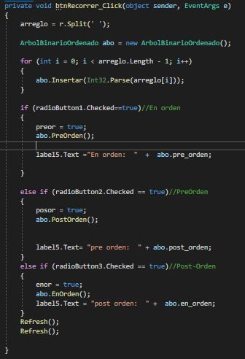

1. Evento botón identificar se encarga de declarar la variable iden a verdadera y después refrescar el formulario para que identifique lo que el método llame

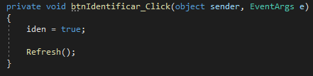

1. Evento botón mostrar altura se encarga de igualar la variable alt a positiva para que muestre la altura del árbol. Que está en el evento Form1_Paint que llama a mi_Arbol.altura

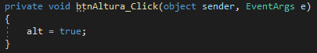

**Actividad**

1. Es el conjunto finito de elementos, llamados nodos y un conjunto finito de líneas dirigidas, llamadas ramas, que conectan los nodos **(árbol)**
2. Es un conjunto finito de elementos que está vacío o dividido en tres subconjuntos(**árbol binario**)
3. Es el número de nodos que se encuentra entre él y la raíz.(**nivel**)
4. Cuáles son los tipos de recorridos en un árbol binario . (**Preorden, Inorden y Postorden.)**
5. Contiene hebras hacia la derecha o a la izquierda. **Arboles enhebrados**